DRUŽABNE IGRE IN KOCKE

Vsebina
0002 Lesene domine s številkami 1
0013: Igra Colorama 2
0015 Tipne igralne kocke 3
0019 Karte Uno z brajevimi oznakami 4
0020 Kocka za sestavljanje 5
0021 Šah 6
0024 Igralne karte z večjimi napisi 7
0025 Igralne karte z brajevimi oznakami 8
0029 Štiri v vrsto 9
0030 Dama (manjša) 10
0031 Mlin 11
0032 Soliter 12
0033 Igra zapri škatlo 13
0034 Potapljanje ladjic 14
0041 Igra Less 15
0043 Domory 16
0054 Lotti Karotti 17
0057 Pisane žoge 18
0067 Tombola 19
0069 Pihanje žogic 20
0076 Rubikova kocka 21
0089 Igra Tablut 22
0112 Domine 23
0118 Plešoča jajčka 24
0137 Človek ne jezi se 25
0139 Igra Ena 26
0145 Igralne karte za Remi 27
0168 Zapletanje 28
0170 Dama 29
0171 Igralne karte 30
0184 Igra Avanti 31
0190 Tabla za človek ne jezi se 32
0191 Zveneča žoga 33
0203 Didaktična igra s kartami Vprašaj me 34
0208 Ribolov 35
0211 Brainbox – skupno učenje živali 36
0212 Logična igra Penta 37
0213 Pizza twister 38
0214 Kviz besed 39

0002 Lesene domine s številkami

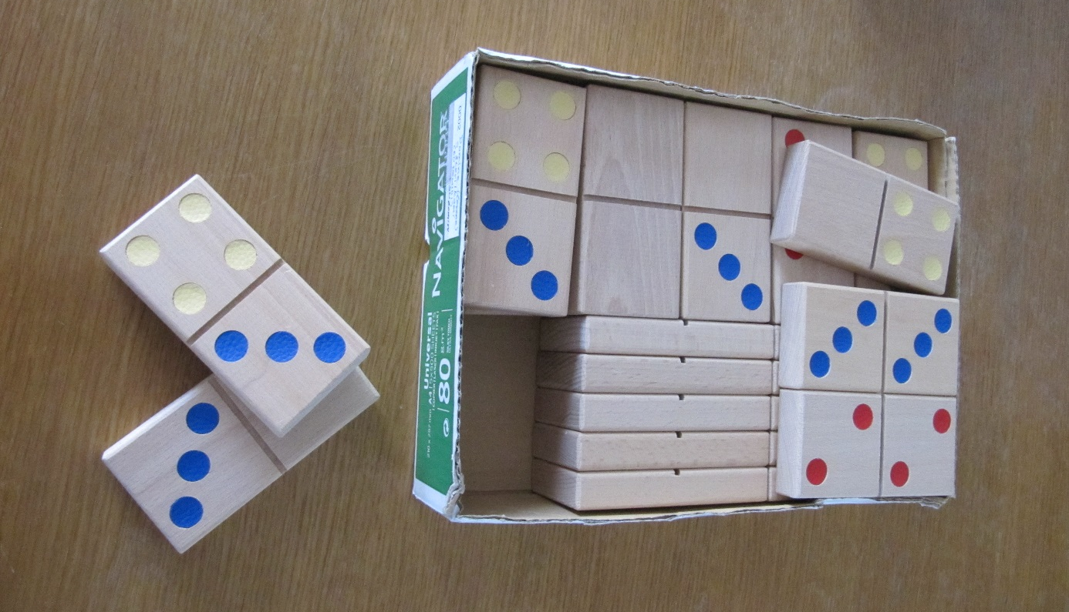

KATEGORIJA: Družabne igre in kocke
PRIPOROČENA STAROSTNA SKUPINA: od 3. leta dalje

OPIS
Komplet sestavlja 30 velikih lesenih ploščic v obliki domin z različnim številom velikih vbočenih okroglih pik na vsaki strani domine.
Pri družabni igri domine je cilj vsakega igralca, da se čim prej znebi vseh domin, ki so mu bile dodeljene pred začetkom igre. Na mizo jih v vrsto lahko polaga le, če se število pik na njegovi ploščici ujema s številom pik na končnih ploščicah.

0013: Igra Colorama

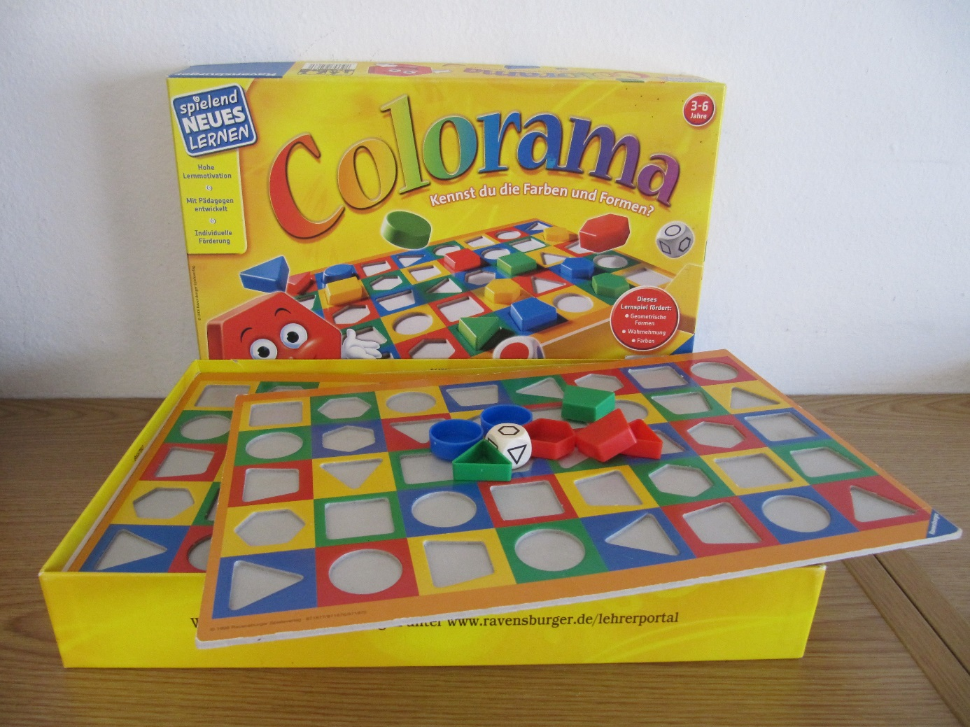

KATEGORIJA: Družabne igre in kocke
PRIPOROČENA STAROSTNA SKUPINA: 3 – 6 let

OPIS
Prek te družabne igre s kocko in barvnimi liki otrok spoznava osnovne geometrijske like in barve. Z vstavljanjem likov v ustrezno polje pa spodbuja tudi fino motoriko. Otroci morajo pravilno prepoznati barve in like ter jih ustrezno razporediti, kar spodbuja pozornost in koncentracijo.

0015 Tipne igralne kocke

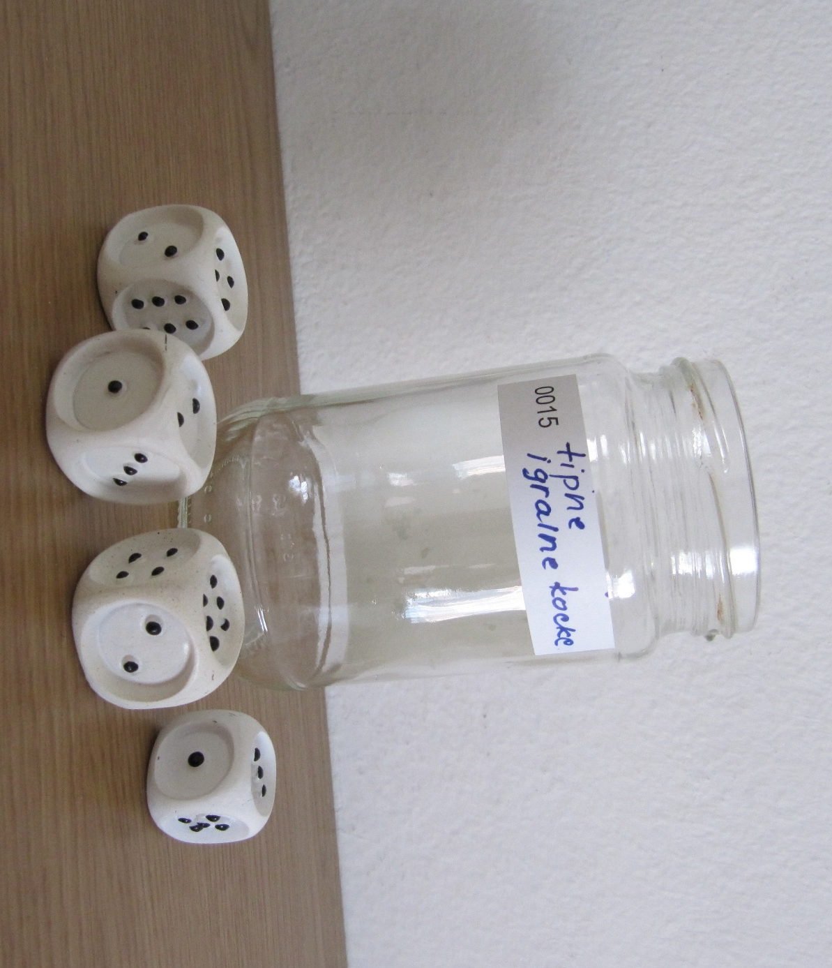

KATEGORIJA: Družabne igre in kocke
PRIPOROČENA STAROSTNA SKUPINA: od 3. leta dalje

OPIS
Igralne kocke so rahlo zaobljene z izbočenimi pikami. Z njihovo pomočjo se lahko že najmlajši slepi otroci učijo štetja in hkrati pričnejo s treniranjem tipa. Lahko se uporabijo kot dodatna kocka pri vseh družabnih igrah.

0019 Karte Uno z brajevimi oznakami

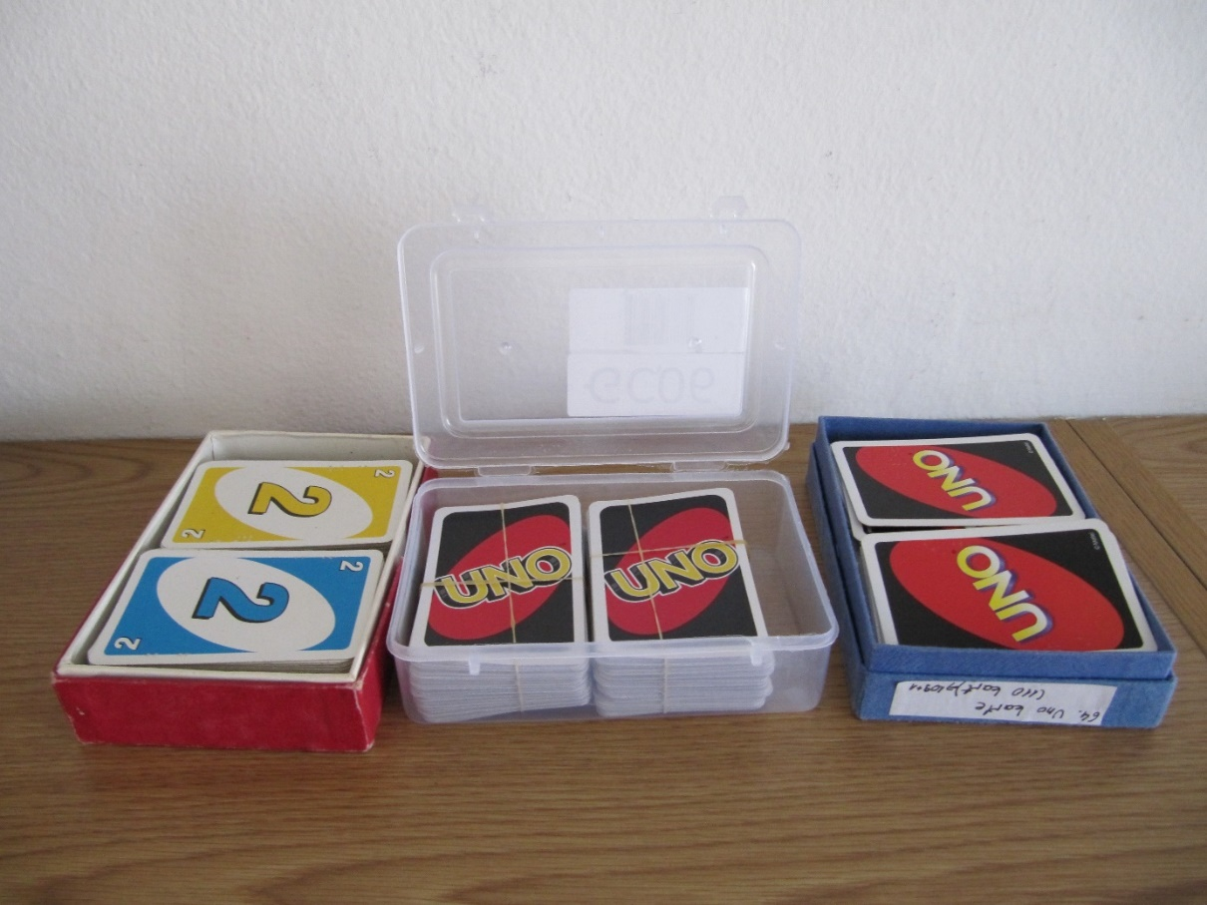

KATEGORIJA: Družabne igre in kocke
PRIPOROČENA STAROSTNA SKUPINA: od 7. leta dalje

OPIS
Uno je družinska igra s kartami za več igralcev. Vse karte so označene s črnim tiskom in brajevimi oznakami.
Pred začetkom igre dobi vsak igralec 6 naključno izbranih kart, ostale ostanejo na sredini mize tako, da je vrhnja karta obrnjena navzgor. Ko je igralec na vrsti, na mizo odloži karto, ki se po barvi ali številki ujema s tisto, ki je že na mizi. Če takšne nima, jo vzame s kupa, kjer so nerazdeljene karte. Če tudi v tem primeru ne dobi ustrezne, je na vrsti naslednji igralec. Ko igralec odloži predzadnjo karto, mora glasno izgovoriti ena in s tem opozoriti na to, da ima v rokah samo še eno. Zmagovalec igre je tisti, ki prvi ostane brez kart, ostali pa preštejejo vrednost kart, ki so jim ostale v rokah.

0020 Kocka za sestavljanje

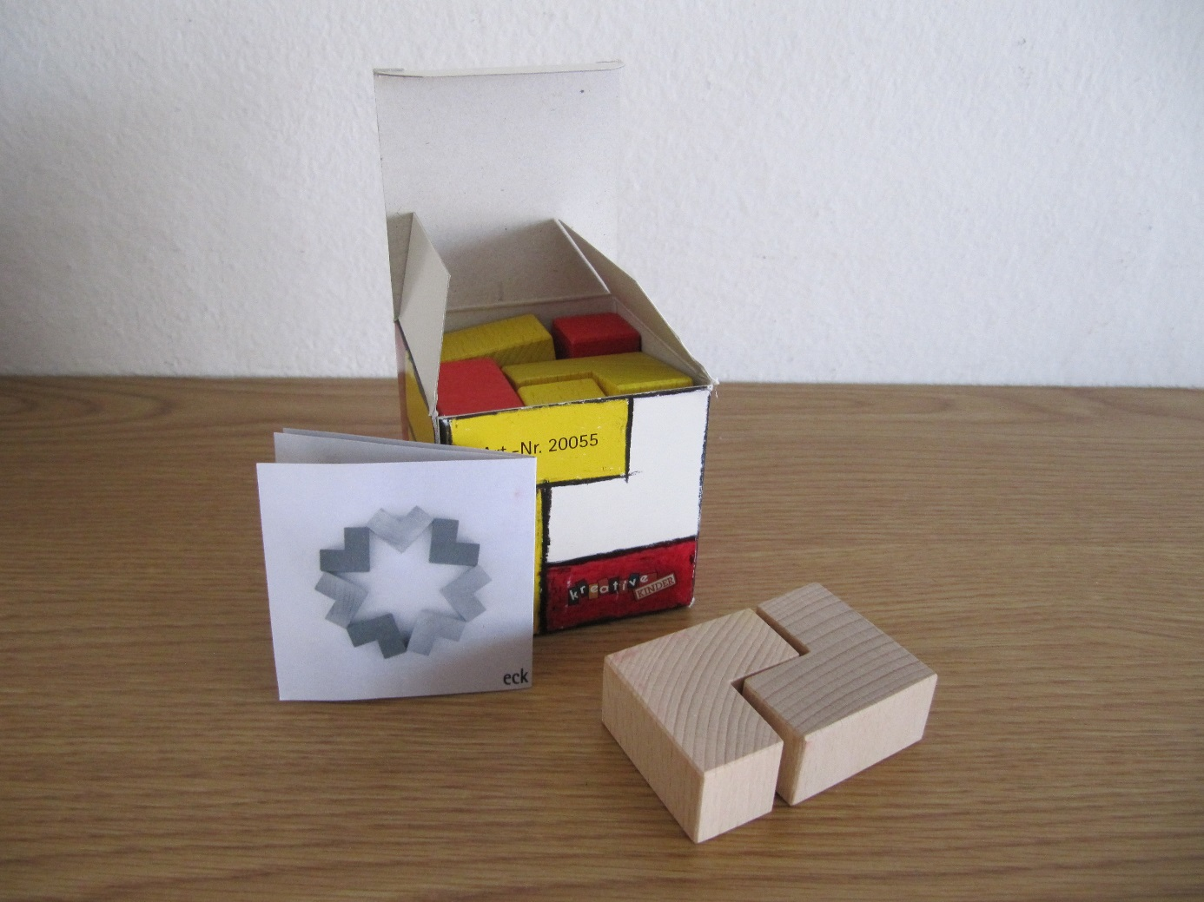

KATEGORIJA: Družabne igre in kocke
PRIPOROČENA STAROSTNA SKUPINA: Od 7. leta dalje

OPIS
Kocka je sestavljena iz več delov različnih oblik. Cilj je kocko sestaviti v pravilno obliko ter pri tem porabiti vse njene dele.

0021 Šah

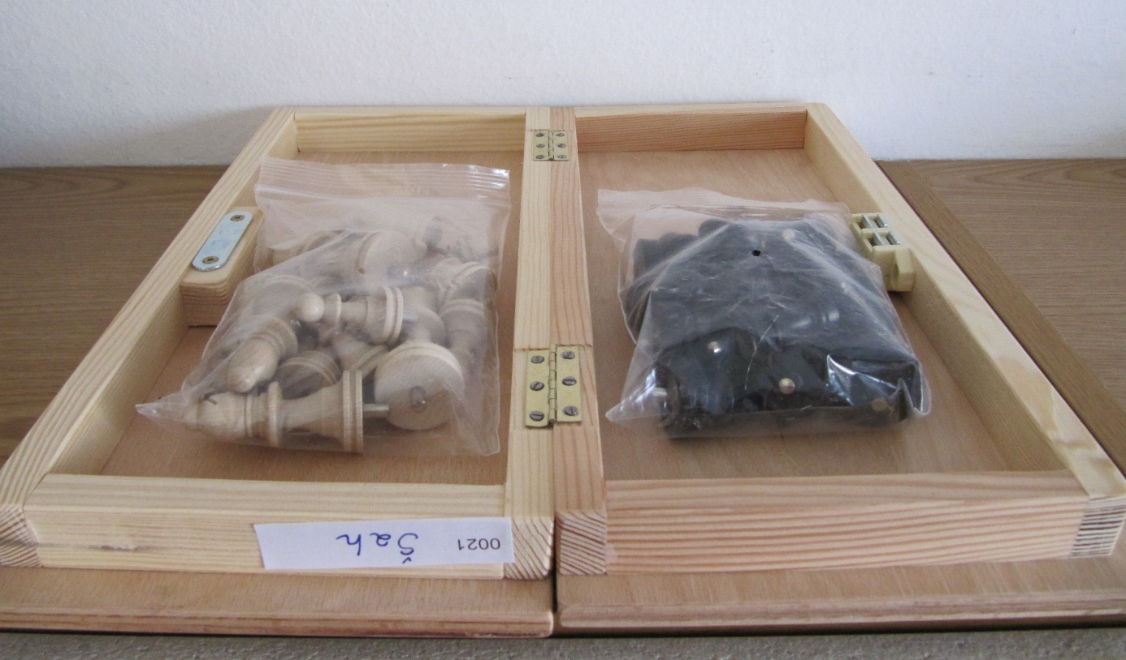

KATEGORIJA: Družabne igre in kocke
PRIPOROČENA STAROSTNA SKUPINA: Od 6. leta dalje

OPIS
Ena najbolj zahtevnih družabnih iger je narejena iz lesa in v celoti prilagojena slepim. Igralna plošča je zložljiva in služi kot shranjevalnik za igralne figure. Črna polja na plošči so dvignjena, da se ločijo od belih. Črne figure se od belih ločijo po taktilnih oznakah, ki se nahajajo na vrhu vsake figure.
Šahovska igra (partija) se igra med dvema nasprotnikoma, ki svoje figure iste barve izmenično premikata po šahovnici. Za vsako od šestih figur so določena natančna pravila, kako se ta lahko premika. Cilj vsakega od igralcev je "napasti" nasprotnikovega kralja na tak način, da nasprotnik nima na voljo pravilne poteze, čemur pravimo matiranje. Ko je igralec matiran pomeni, da je igro izgubil.

0024 Igralne karte z večjimi napisi

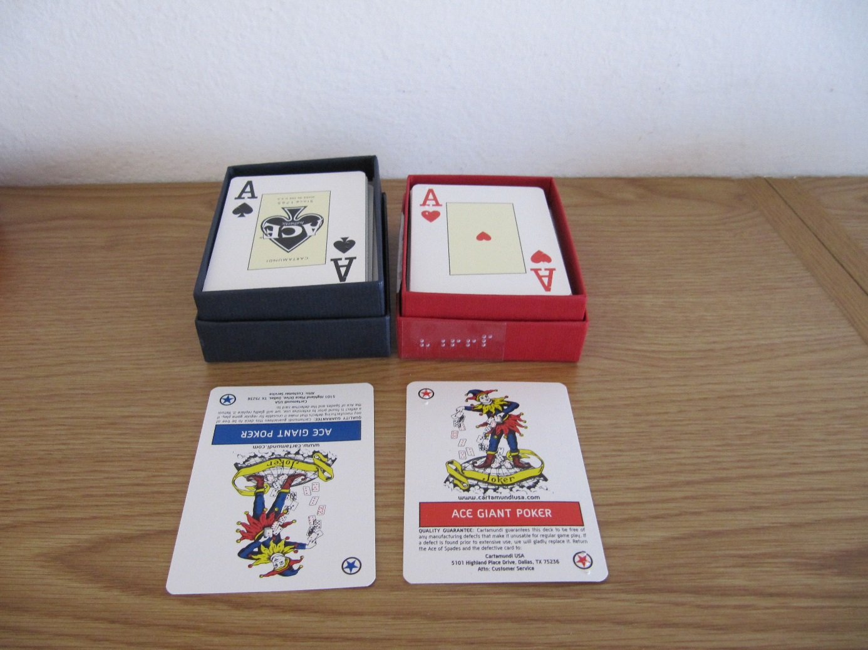

KATEGORIJA: Družabne igre in kocke
PRIPOROČENA STAROSTNA SKUPINA: od 6. leta dalje

OPIS
Klasične karte za igre Remi, Bridge, Canasta ali drugo igro s kartami so običajne velikosti, vendar imajo večje napise, kar je v veliko pomoč slabovidnim osebam.

0025 Igralne karte z brajevimi oznakami

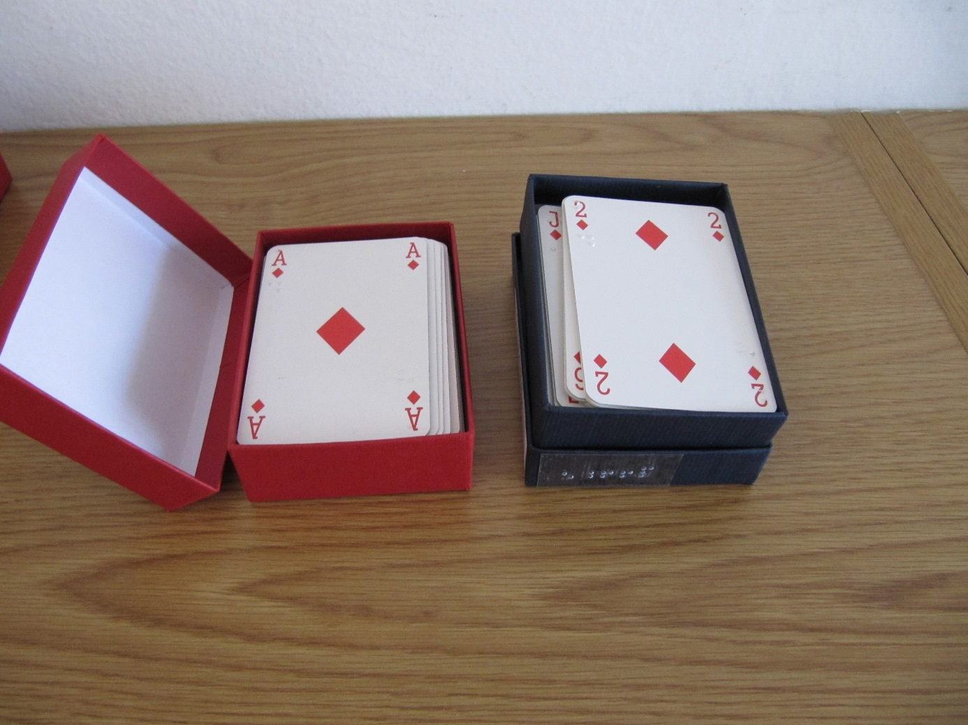

KATEGORIJA: Družabne igre in kocke
PRIPOROČENA STAROSTNA SKUPINA: od 6. leta dalje

OPIS
Klasične karte za Remi, Bridge ali Canasto so običajne velikosti, z dodanimi brajevimi napisi za slepe.

0029 Štiri v vrsto

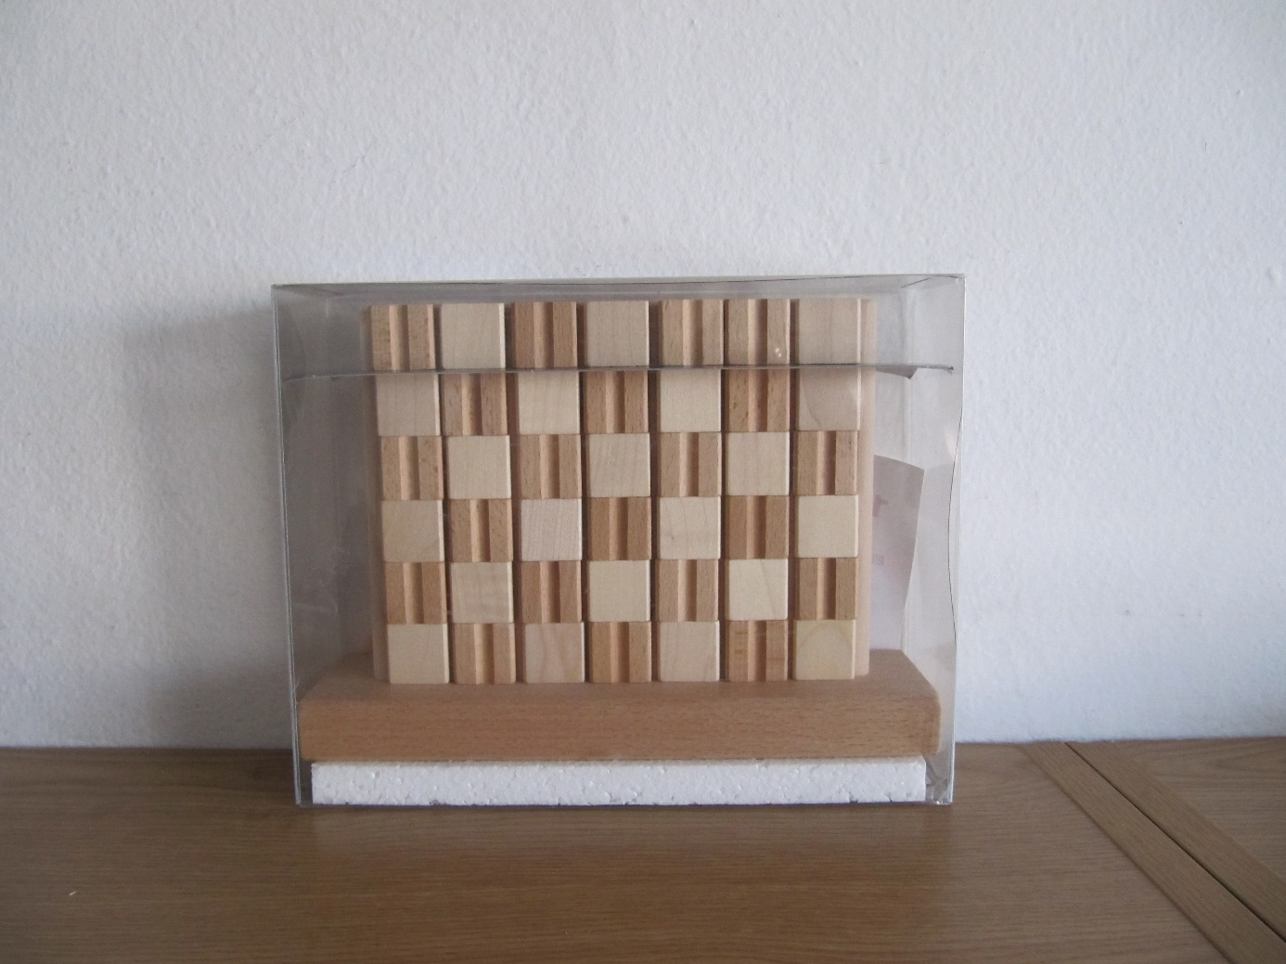

KATEGORIJA: družabne igre in kocke
PRIPOROČENA STAROSTNA SKUPINA: od 3. leta dalje

OPIS
Družabna igra Štiri v vrsto je prilagojena za slepe. Kocke različnih barv so različne oblike, tako da jih slepa oseba lahko potipa in tako loči med sabo. Igro lahko igrata dva igralca. Zmaga tisti, ki mu prvemu uspe razvrstiti kocke svoje barve v vodoravno, navpično ali diagonalno neprekinjeno linijo.

0030 Dama (manjša)

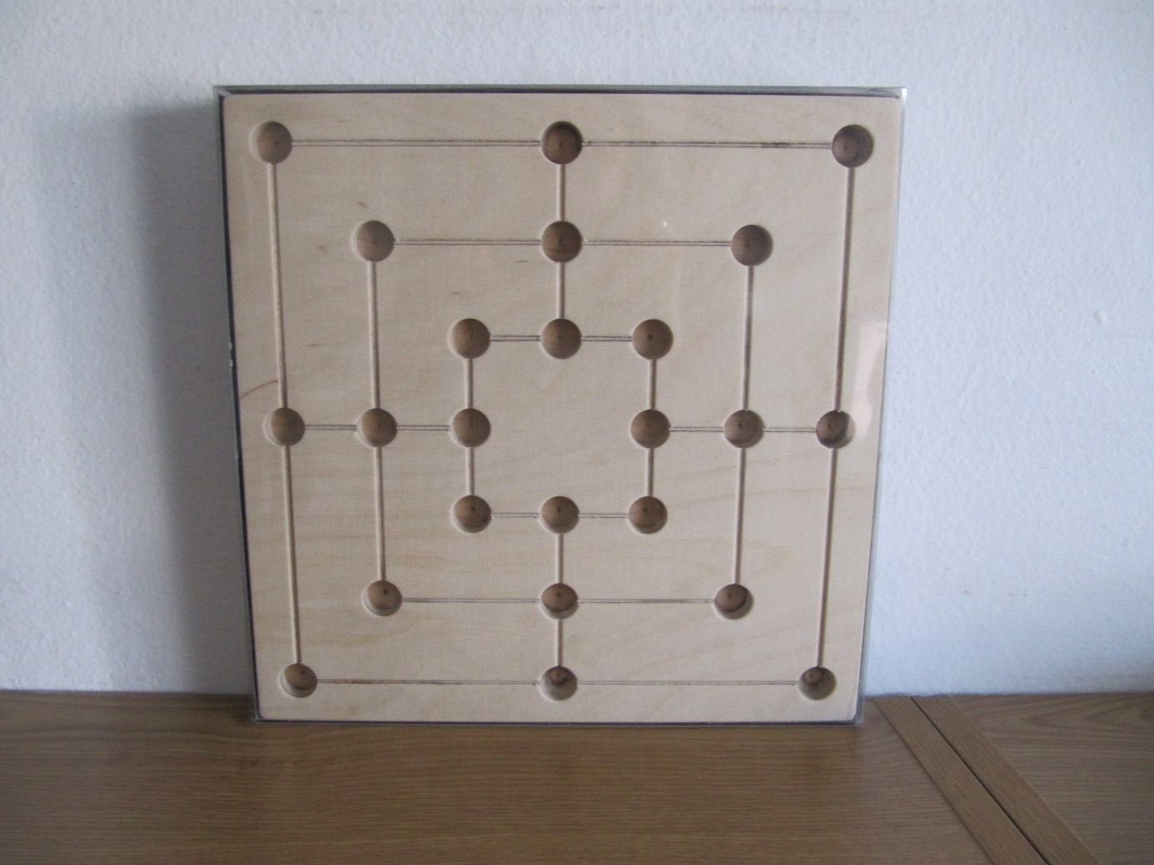

KATEGORIJA: Družabne igre in kocke
PRIPOROČENA STAROSTNA SKUPINA: od 8. leta dalje

OPIS
Dama je strateška igra za dva igralca, ki je prilagojena za osebe z okvaro vida. Vsak igralec položi 12 svojih figur iste vrste (oglatih ali okroglih) v vdolbine prvih treh vrst igralne deske. Figure se vedno premikajo po eno diagonalno polje naprej. Ko stoji figura pred nasprotno, jo ta premaga, če je za nasprotno figuro prazno polje. Ko je ta premagana se jo vzame iz igre. V eni potezi je mogoče vzeti več nasprotnikovih figur.

0031 Mlin

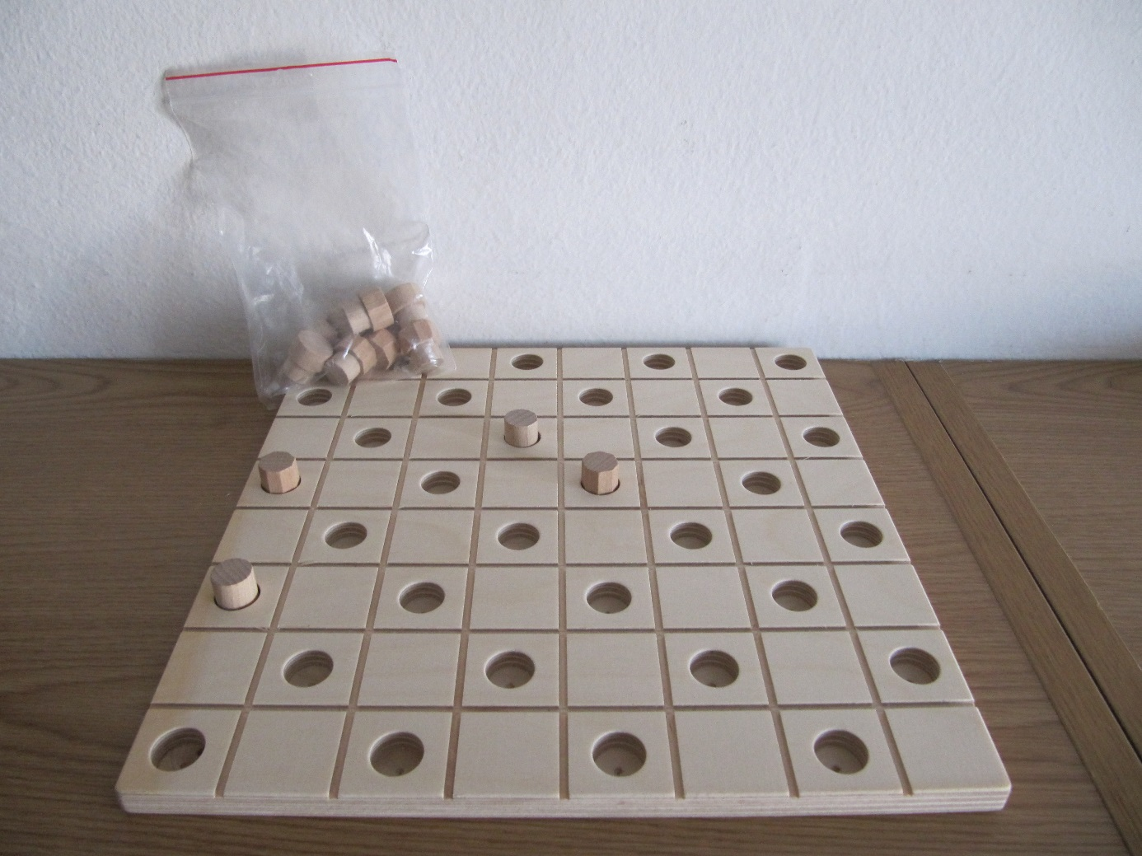

KATEGORIJA: Družabne igre in kocke
PRIPOROČENA STAROSTNA SKUPINA: od 4. leta dalje

OPIS
Mlin je strateška igra za dva igralca. Družabna igra je prilagojena za osebe z okvaro vida tako, da so polja na igralni deski poglobljena in so figure stabilne. Cilj vsakega od igralcev je, da v vodoravno ali navpično vrsto postavi tri svoje figure in tako postavi »mlin«. Vsakič, ko igralec postavi mlin, lahko nasprotniku odvzame eno figuro, vendar ne iz mlina.

0032 Soliter

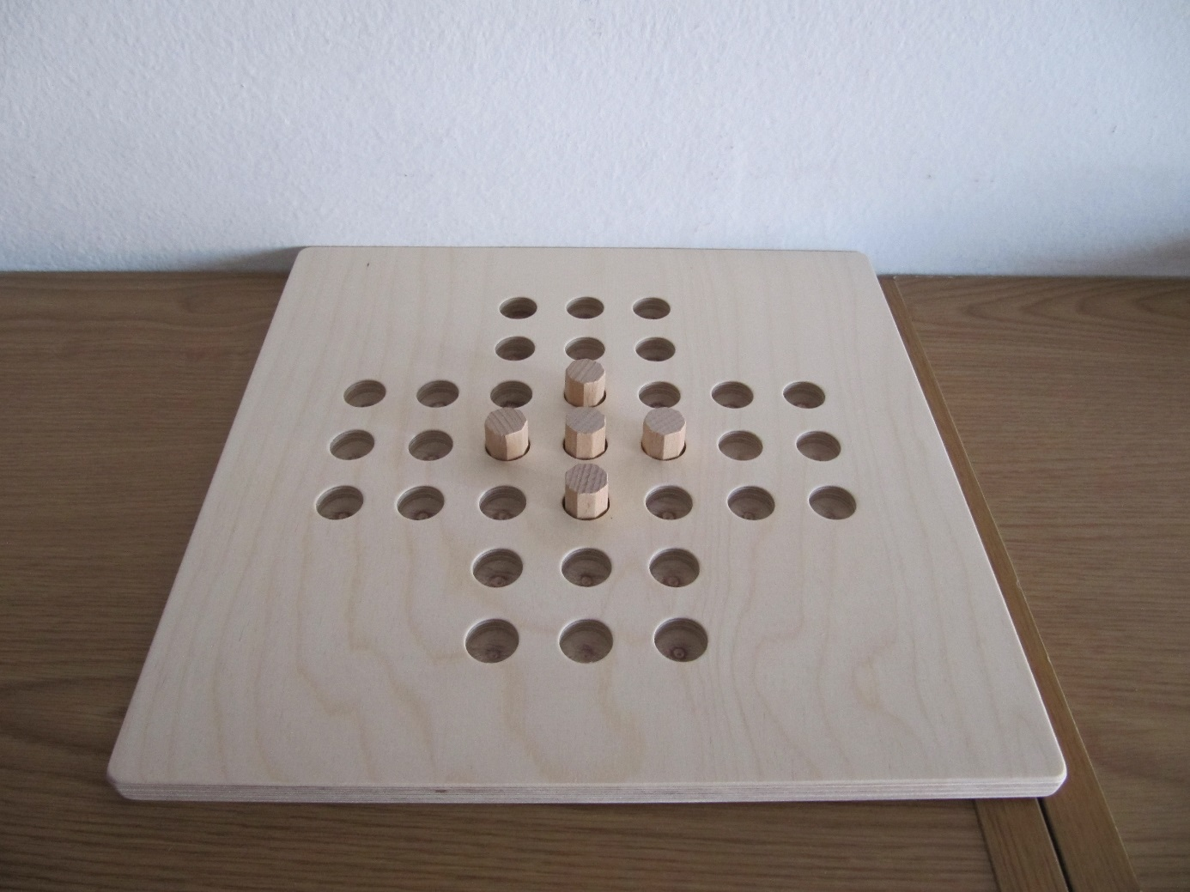

KATEGORIJA: Družabne igre in kocke
PRIPOROČENA STAROSTNA SKUPINA: od 7. leta dalje

OPIS
Soliter je strateška igra za posameznika. Ta je prilagojena za osebe z okvaro vida, saj ima igralna deska poglobljena polja, kar omogoča, da so figure stabilne.
Na začetku igre se vseh 32 figur postavi na igralno polje tako, da samo sredina ostane prazna. Nato se začne s premikanjem in preskakovanjem figur, preskočena figura se vedno odstrani z igralnega polja. Cilj igre je, da na igralni deski ostane samo ena, najbolje na sredini.

0033 Igra zapri škatlo

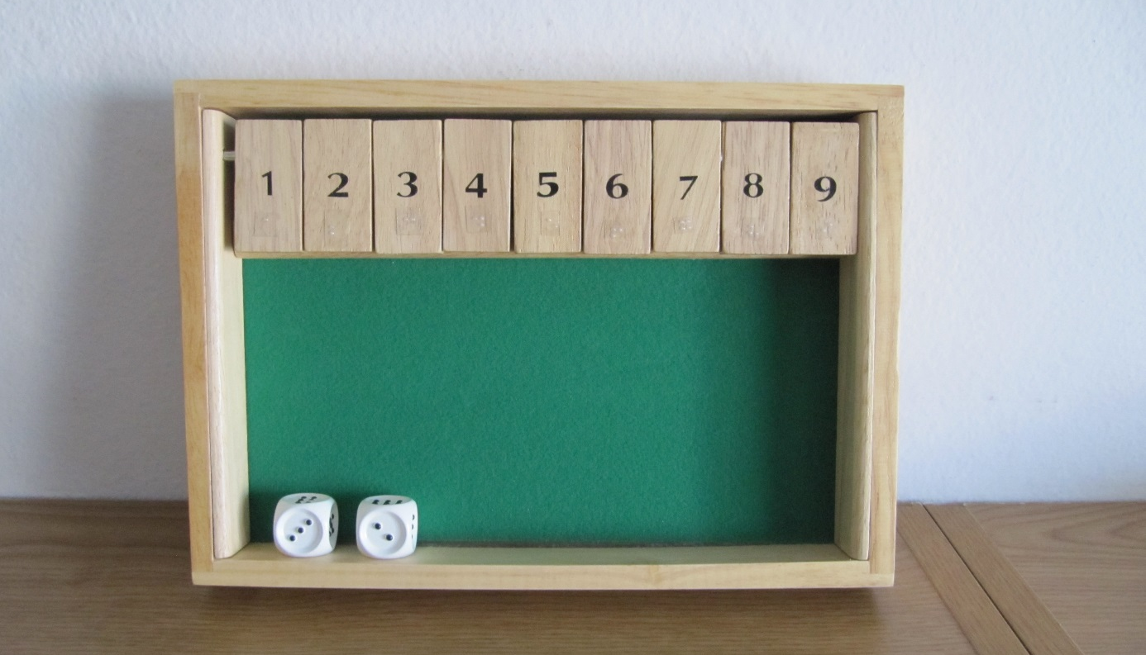

KATEGORIJA: Družabne igre in kocke
PRIPOROČENA STAROSTNA SKUPINA: od 3. leta dalje

OPIS
Družinska igra Zapri škatlo je opremljena z brajevimi oznakami in tipnimi igralnimi kockami, zato jo lahko igrajo tudi slepe osebe. Cilj igre je, da igralec z metom kocke zapre čim več loput, ki so oštevilčene od 1 do 9. Ko je igralec na vrsti se najprej odpre vse lopute, nato pa igralec začne metati dve kocki ter zapirati ustrezne lopute. Pri tem velja pravilo, da lahko igralec uporabi katerokoli razcepljeno vsoto dobljenih pik (torej 6 in 9 lahko razstavi: 9, 8+1, 2+7, 3+6 itd).
Ko je vsota vseh še odprtih loput 6 ali manj, meče le še eno kocko. Poteza se konča, ko ne more zapreti nobene lopute več.
Potem se sešteje vsoto še odprtih loput, to so kazenske točke. Igralec izpade iz igre, ko je njegov seštevek kazenskih točk 45 ali več.

0034 Potapljanje ladjic

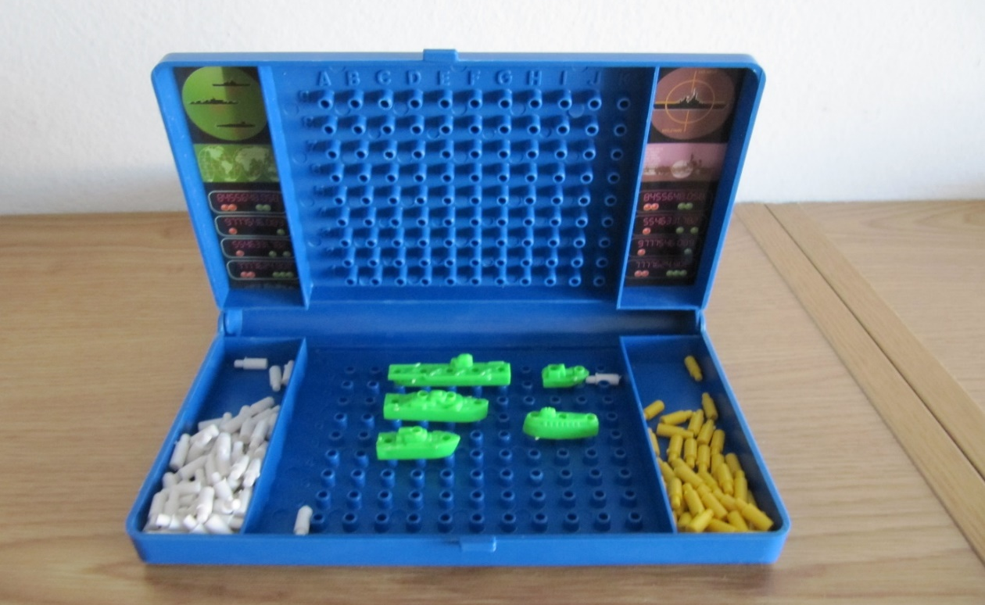

KATEGORIJA: Družabne igre in kocke
PRIPOROČENA STAROSTNA SKUPINA: od 3. leta dalje

OPIS
Cilj te igre je, da igralec potopi vse nasprotnikove ladje preden on potopi njegove. Odprite pokrova zabojčkov. Zgornja plošča se uporablja za namestitev ladij tako, da jih nasprotnik ne vidi. Vsak igralec ima 5 ladij, Letalonosilka – 5 lukenj, Križarka – 4 luknje,, Podmornica – 3 luknje, Rušilec – 3 luknje, Vojna ladja – 2 luknji. Te lahko postavi navpično ali vodoravno.
Z metanjem kovanca se igralca dogovorita kdo bo prvi začel igro. Igralca nato izmenično »streljata«. Vsak strel je sestavljen iz ene črke in številke navedene na plošči (npr: c3). Ko napadalec strelja, mora igralec preveriti lego svojih ladij na zgornji plošči in povedati napadalcu ali je ta zadel ali zgrešil ladjo. Če je ladja zadeta si igralec označi na spodnji plošči zadeto točko z rumenim količkom, med tem ko si napadalec označi zadetek z rumenim količkom na zgornji plošči. Če je zadetek zgrešen, se toče označi z belim količkom. Zmagovalec je tisti, ki prvi potopi vse nasprotnikove ladje.

0041 Igra Less

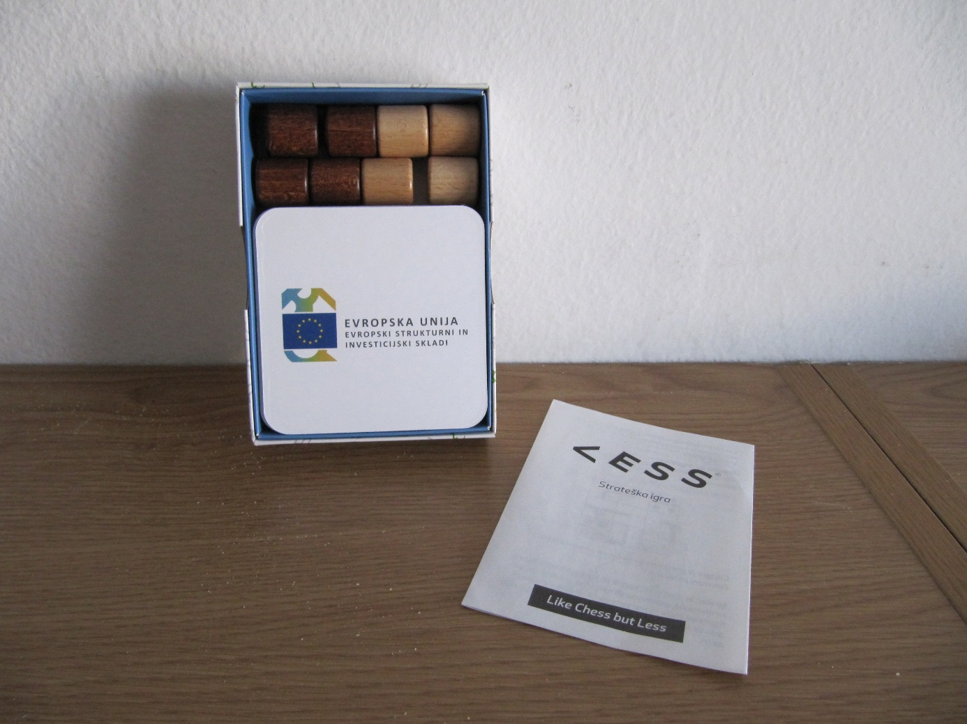

KATEGORIJA: Družabne igre in kocke
PRIPOROČENA STAROSTNA SKUPINA: od 7. leta dalje

OPIS
Les je strateška igra za dva ali šteri igralce. Cilj igre je, da vsak igralec suša svojo figuro iz svojega kota spraviti na polje v nasprotnem kotu z čim manj potezami. Igralec, ki je na potezi naredi tri poteze. Premik figure za eno polje vodoravno ali navpično, preskok druge figure se šteje za eno potezo. Skok preko enojega zidu se šteje za dve potezi, skok preko dvojnega zidu za tri. K igri je priloženih več kartic z različnimi igralnimi polji. Igro se lahko igra tudi v parih.

0043 Domory

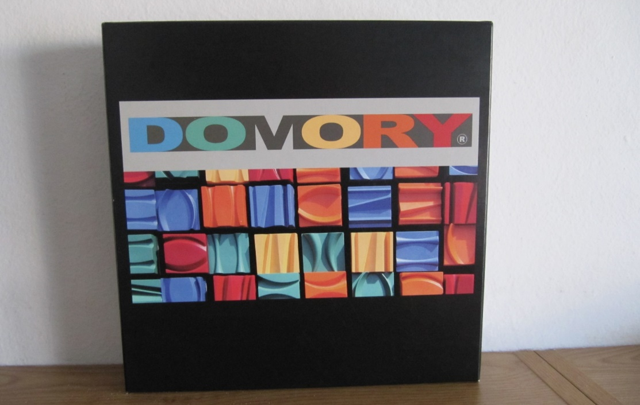

KATEGORIJA: Družabne igre in kocke
PRIPOROČENA STAROSTNA SKUPINA: od 3. leta dalje

OPIS
Domory je družabna igra, ki omogoča igranje igre domino ali pa spomin. 60 domin je opremljenih z barvnimi in tipnimi vzorci in razporejenih v mrežo. Pri igri domino se sprva vzame dve poljubni domini in se ju položi na mizo tako, da se stikata z poševnimi ploskvami. V nadaljevanju mora igralec, ki je na potezi priložiti pozitiv ali negativ domine, ki je na mizi. Potem priloži še eno poljubno na poševno ploskev tako, da ima naslednji igralec spet možnost izbire.
Pri igri spomina morajo biti vse domine obrnjene z vzorci navzdol. Igralec, ki je na potezi obrne dve izbrani domini iz mreži tako, da sta vidni sotekmovalcem. Če se obliki skladata (pozitiv in negativ) in sta domeni iste barve, vzame tekmovalec par iz igre. Nato lahko obrne še dve domini. Če domini nista par, ju vrne na isti mesti, ki si ju drugi tekmovalci zapomnijo.
Igra se konča, ko v mreži ni nobene domine več. Izbere se lahko različne težavnostne stopnje, navedene v priloženem navodilu.

0054 Lotti Karotti

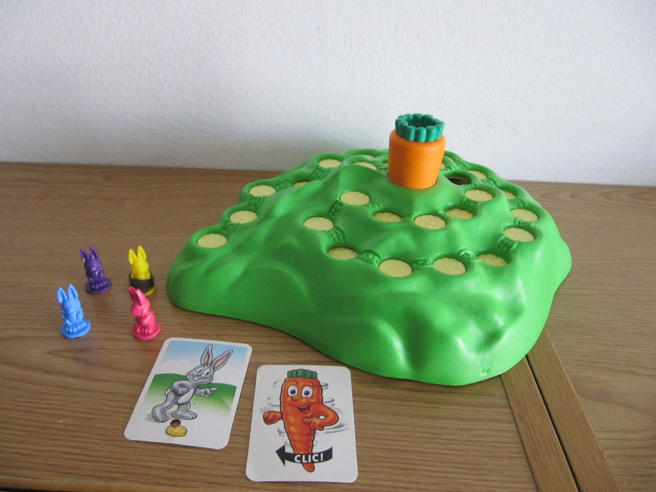

KATEGORIJA: Družabne igre in kocke
PRIPOROČENA STAROSTNA SKUPINA: od 3. leta dalje

OPIS
Lotti karotti je zabavna igra za otroke, v kateri s svojimi zajčki tekmujejo, kdo bo prej na vrhu hriba pri sočnem korenčku. Na poti se odpirajo luknje, kamor lahko zajček pade, če se odpre polje na katerem stoji. Ko je igralec na potezi vzame karto iz kupa in enega izmed svojih 4 zajčkov premakne za toliko polj, kot mu kaže karta. Nato zavrti korenček za eno stopnjo in odprejo se druga nevarna polja, kamor pade zajček, če se nahaja na njem. . Zmaga igralec, katerega zajček prvi prispe na vrh hriba.

0057 Pisane žoge

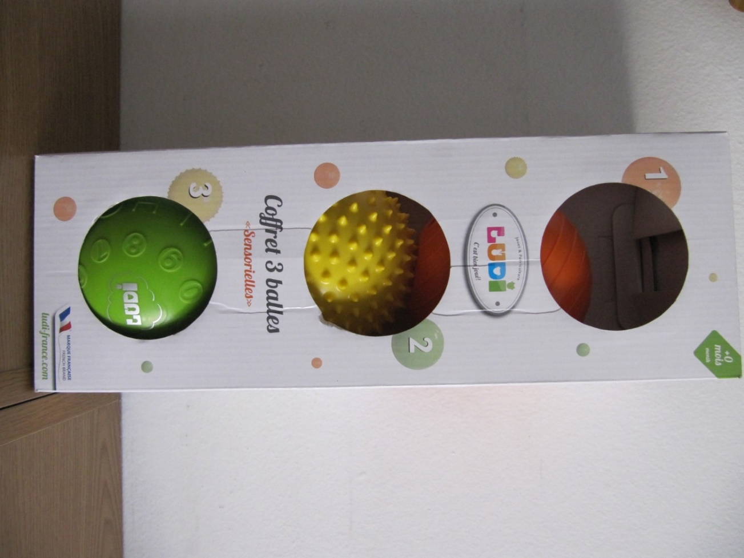

KATEGORIJA: Družabne igre in kocke
PRIPOROČENA STAROSTNA SKUPINA: od 10. meseca dalje

OPIS
V škatli se nahajajo tri mehke žoge s premerom med 10 in 15 centimetri. Razlikujejo se po barvi in tudi na otip. Na eni izmed njih se nahaja tipna abeceda velikih tiskanih črk. Ponujajo številne možnosti za različne igre z najmlajšimi.

0067 Tombola

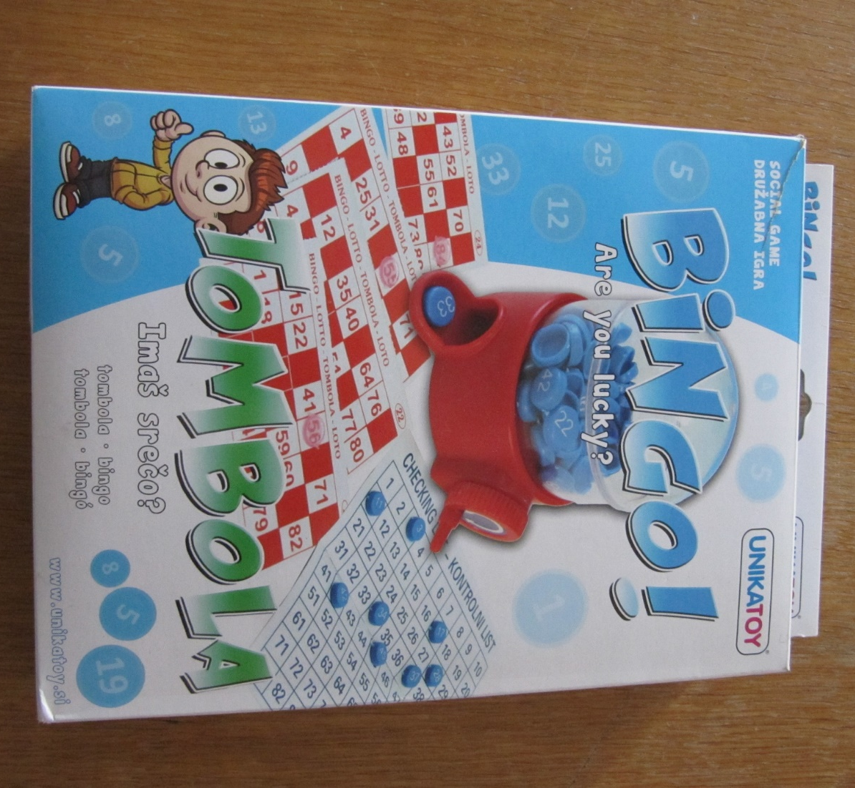

KATEGORIJA: Družabne igre in kocke
PRIPOROČENA STAROSTNA SKUPINA: od 5. leta dalje

OPIS
V tej igri se lahko preizkusite v sreči. Vsak igralec izbere enega od priloženih kartončkov na katerem so številke. Če se iz bobna žreba številka, ki je hkrati na listku, jo pokrijete z priloženimi krogci. Zmagovalec igre je tisti, ki prvi pokrije vse številke na svojem kartončku.

0069 Pihanje žogic

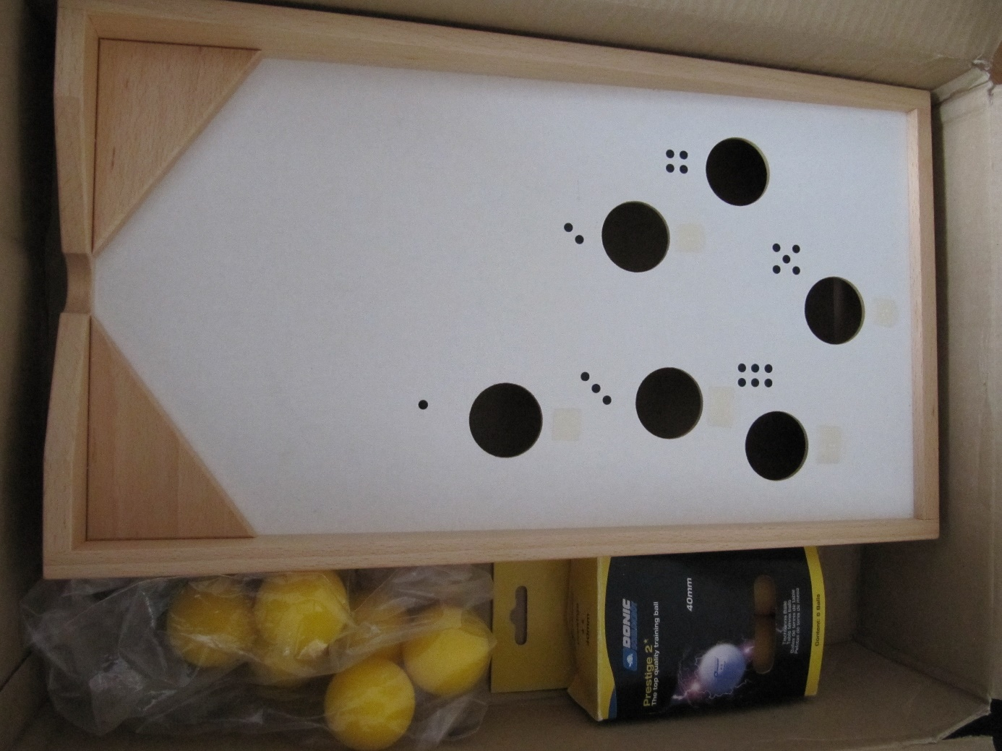

KATEGORIJA: Družabne igre in kocke
PRIPOROČENA STAROSTNA SKUPINA: od 3. leta dalje

OPIS
Igro sestavljajo lesen podstavek z odprtinami in penaste ter plastične žogice. Odprtine v velikosti žogic so označene z naraščajočimi števili. Igralci s pihanjem skušajo žogice spraviti v odprtine z največjo vrednostjo. Pihanje spodbuja pravilno izgovorjavo šumnikov, sičnikov in drugih glasov ter obrazne mišice.

0076 Rubikova kocka

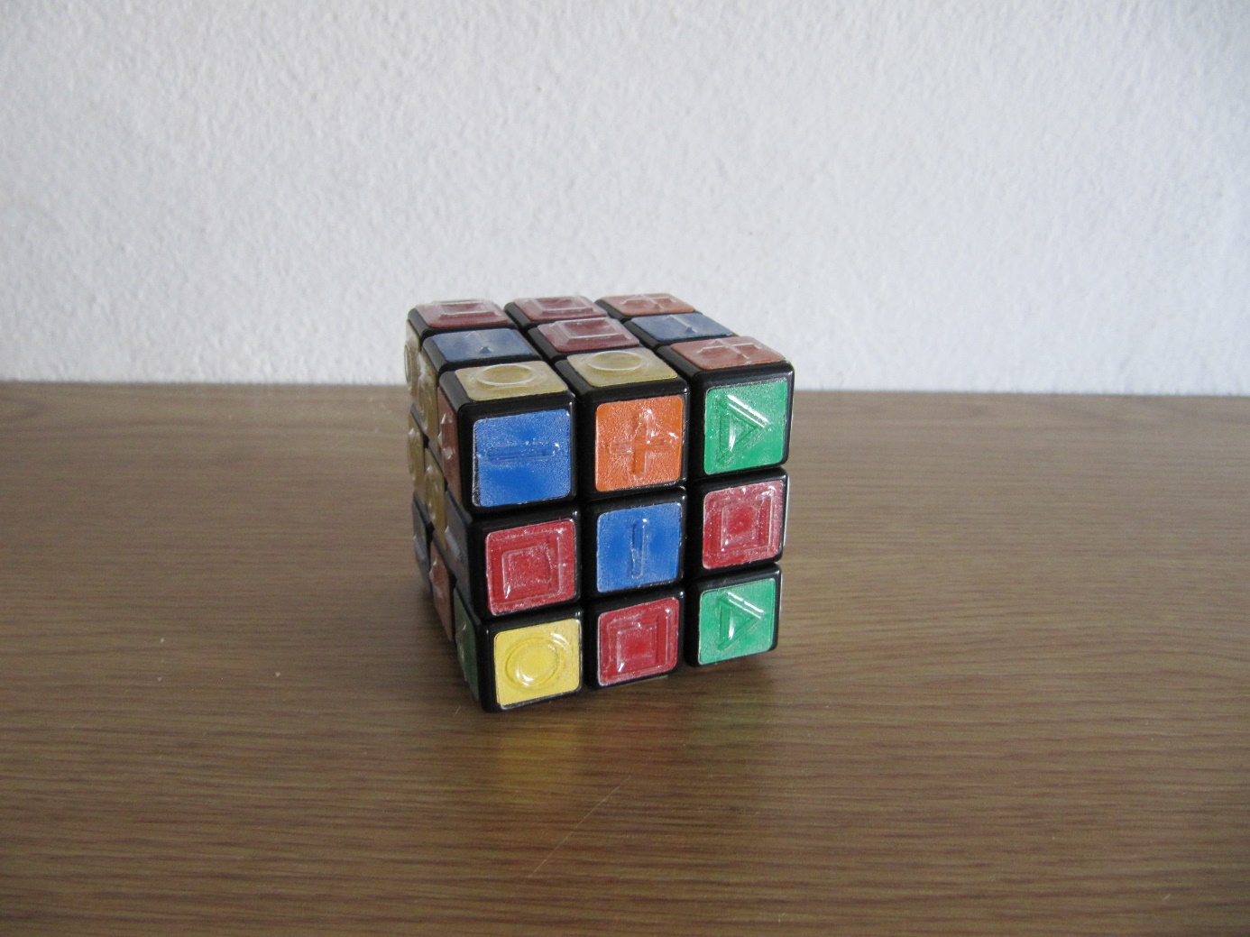

KATEGORIJA: Družabne igre in kocke
PRIPOROČENA STAROSTNA SKUPINA: od 8. leta dalje

OPIS
Rubikova kocka je klasična mehanska uganka. Sestavlja jo 24 majhnih kock in nevidno jedro, okoli katerega se v Vsaka od devetih vidnih kvadratnih ploskvic
na strani Rubikove kocke je pobarvana z eno od šestih barv in označena z eno od šestih tipnih oznak, kar omogoča, da jo lahko razrešujejo tudi slepi. Kocko se rešuje tako, da se njene posamezne dele vrti tako dolgo, dokler ni kocka razrešena, kar pomeni, da ima vsaka stran Rubikove kocke svojo barvo.

0089 Igra Tablut

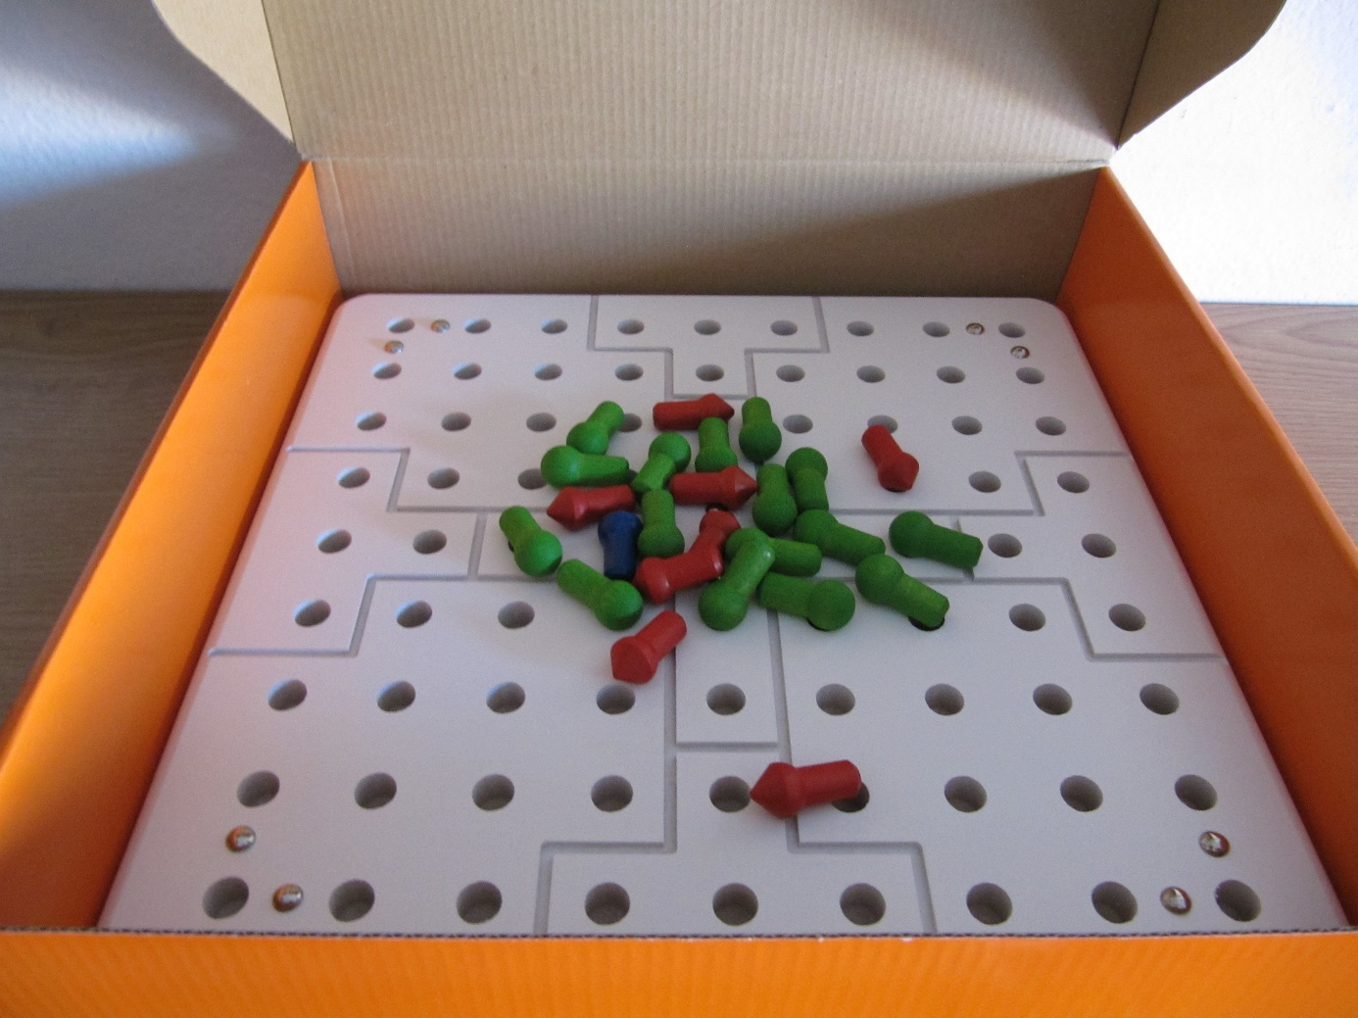

KATEGORIJA: Družabne igre in kocke
PRIPOROČENA STAROSTNA SKUPINA: od 8. leta dalje

OPIS
Je strateška igra, kjer je cilj različen za vsakega od dveh igralcev.

0112 Domine

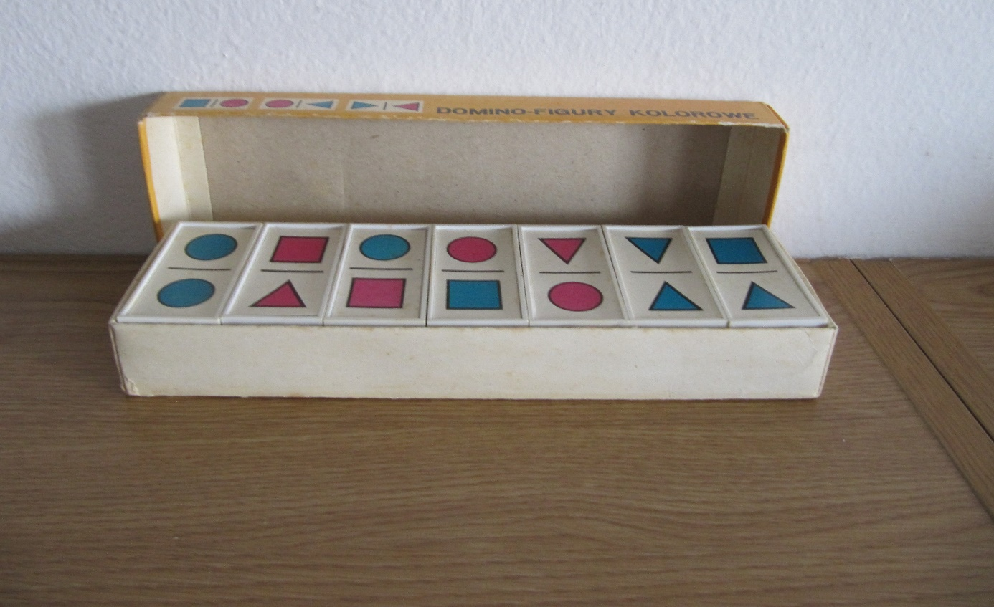

KATEGORIJA: Družabne igre in kocke
PRIPOROČENA STAROSTNA SKUPINA: od 3. leta dalje

OPIS
Gre za klasično igro Domino, le da so na teh narisani liki.
Vsak igralec izmed vseh domin izbere tri poljubne domine, ki jih obrne tako, da jih nasprotniki ne vidijo. Iz kupa se izbere ena, ki se položi na sredino mize. Nato igralci po vrsti v smeri urinega kazalca prilagajo domine z enakim likom, kot je na zadnji v vrsti domin.

0118 Plešoča jajčka

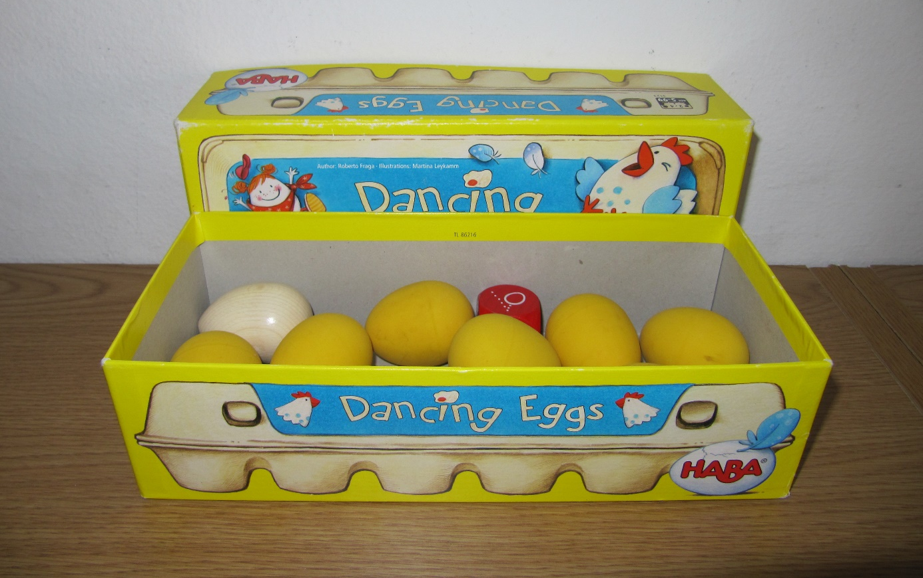

KATEGORIJA: Družabne igre in kocke
PRIPOROČENA STAROSTNA SKUPINA: od 5. leta dalje

OPIS
To je zabavna družabna igra s kocko in gumijastimi Poskakujočimi jajčki. Igralci mečejo kocko, ki določa s čim si igralec lahko priigra jajčko - tek okoli mize, glasno kokodakanje, kikirikanje, molčanje in podobno.

0137 Človek ne jezi se

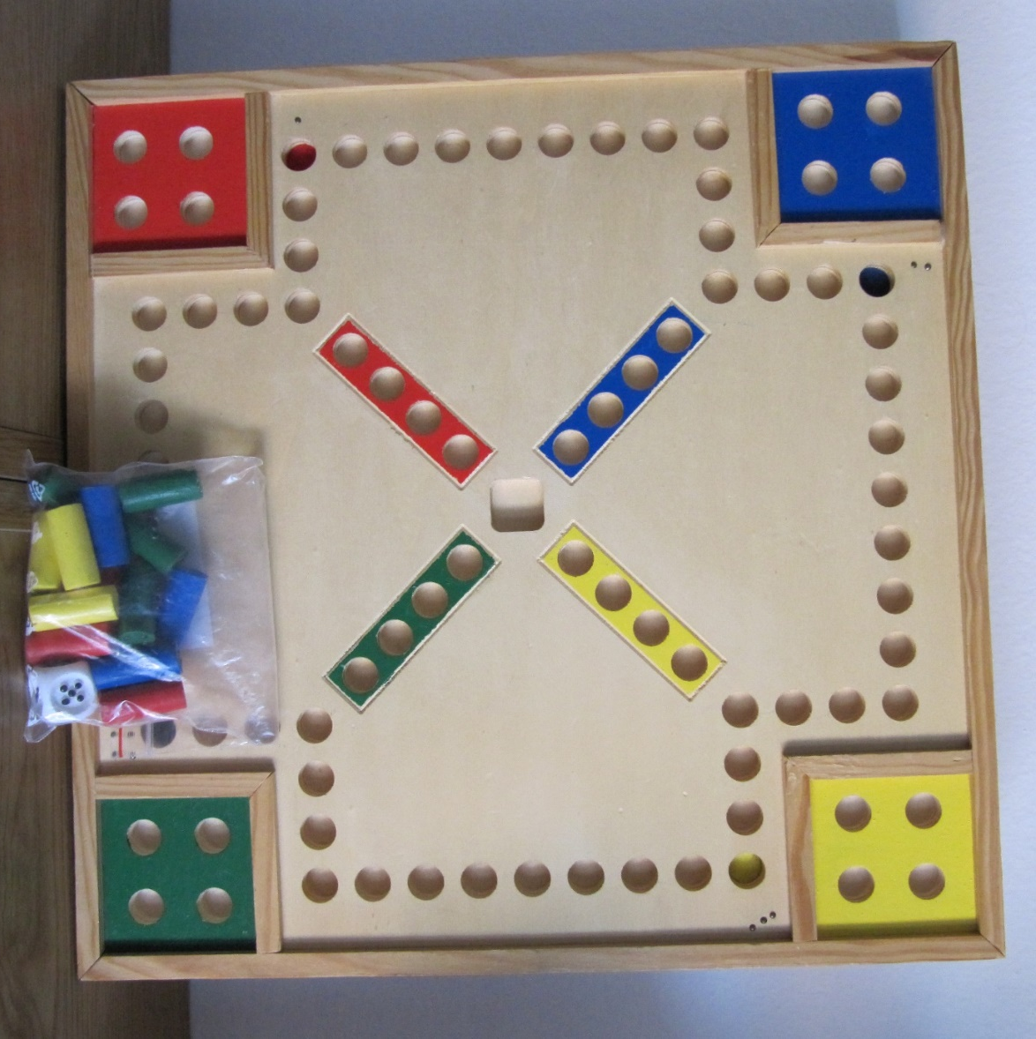

KATEGORIJA: Družabne igre in kocke
PRIPOROČENA STAROSTNA SKUPINA: od 4. leta dalje

OPIS
Priljubljena igra je v celoti prilagojena za osebe z okvaro vida. Igralna deska ima poglobljena polja, kar omogoča stabilnost figuric. Vsaka od teh ima svojo obliko glede na njeno barvo. K igri je priložena tipna igralna kocka. Cilj igre je, da vsak igralec svojih 4 figuric poskuša čim prej iz štartnega polja po igralni deski prestaviti s kockanjem v cilj. Istočasno pa na poti izbija nasprotnikove figure, da mora ta začeti znova / nov krog. Zmagovalec je tisti, ki prvi pospravi svoje figurice na cilj / domov.

0139 Igra Ena

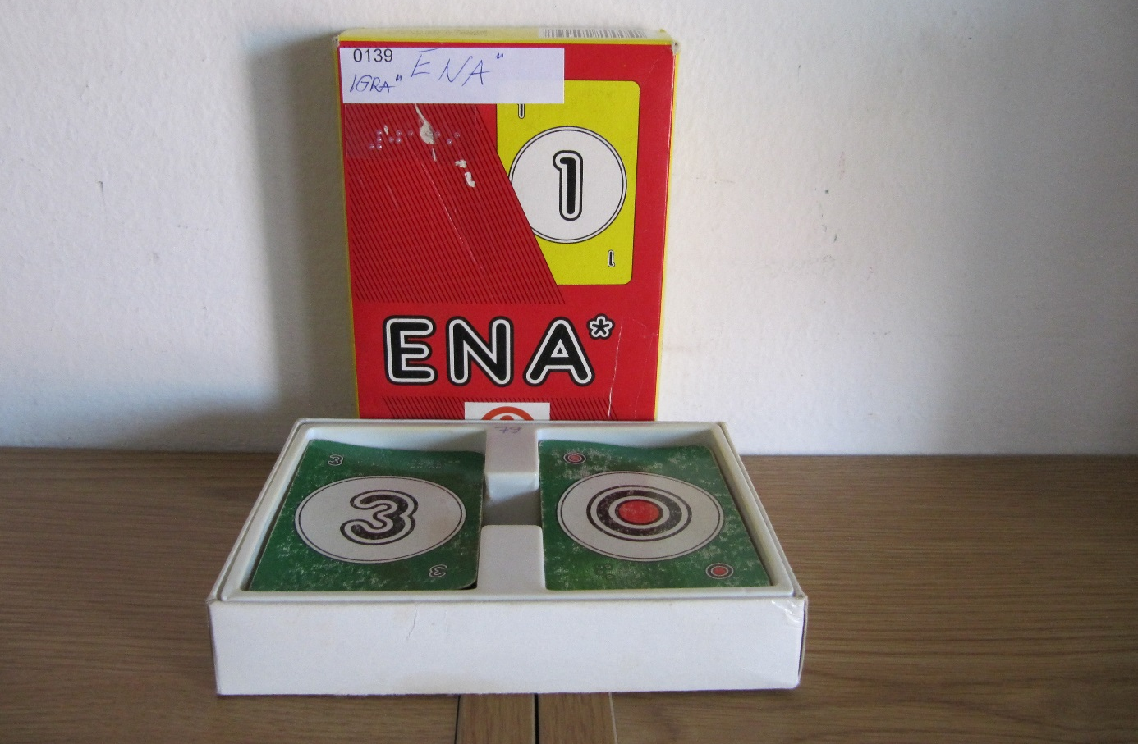

KATEGORIJA: Družabne igre in kocke
PRIPOROČENA STAROSTNA SKUPINA: od 6. leta dalje

OPIS
Igra ena je priljubljena igra s kartami za vse generacije. Vse karte so označene s črnim tiskom in brajevimi oznakami.
Pred začetkom igre dobi vsak igralec 6 naključno izbranih kart, ostale ostanejo na sredini mize tako, da so obrnjene navzdol. Ko je igralec na vrsti, na mizo odloži karto, ki se po barvi ali številki ujema s tisto, ki je na mizi. Če takšne nima, jo vzame s sredinskega kupa. Če tudi v tem primeru ne dobi ustrezne, je na vrsti naslednji igralec. Ko igralec odloži predzadnjo karto, mora glasno izgovoriti ena in s tem opozoriti na to, da ima v rokah samo še eno. Zmagovalec igre je tisti, ki prvi ostane brez kart, ostali pa preštejejo vrednost kart, ki so jim ostale v rokah.

0145 Igralne karte za Remi

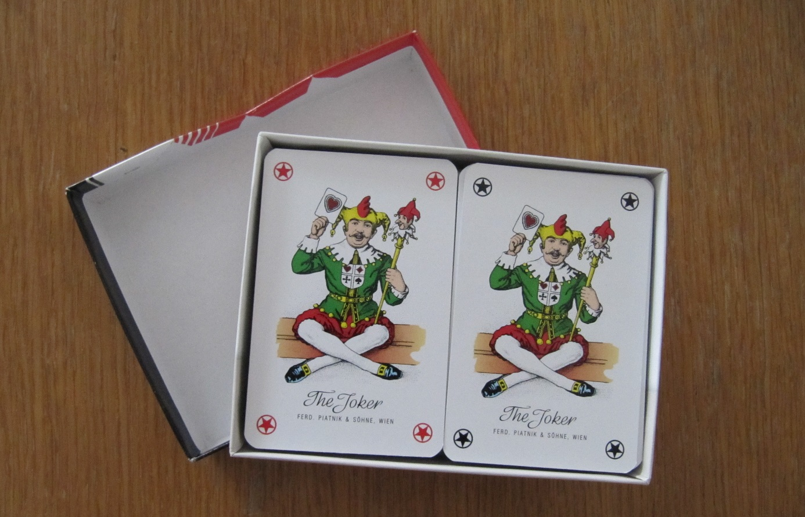

KATEGORIJA: Družabne igre in kocke
PRIPOROČENA STAROSTNA SKUPINA: od 6. leta dalje

OPIS
Klasične karte za igre Remi, Bridge, Canasta ali drugo igro s kartami so običajne velikosti in so opremljene z brajevimi oznakami. Obstaja veliko različic in navodil za igro Remi. Cilj vseh različic pa je enak – čim prej se znebiti vseh kart in tako zmagati. Igralec se svojih kart znebi tako, da se »odpre«, kar pomeni, da na mizo položi karte, najmanj tri, ki so razporejene v barvni lestvici ali številčni lestvici iste barve. Seštevek kart pri odpiranju mora znašati 51. Ko je igralec na vrsti vzame karto s kupa zaprtih kart, ali pa iz kupa, kamor igralci odlagajo karto. Na sledni kup mora nato odložiti eno karto.

0168 Zapletanje

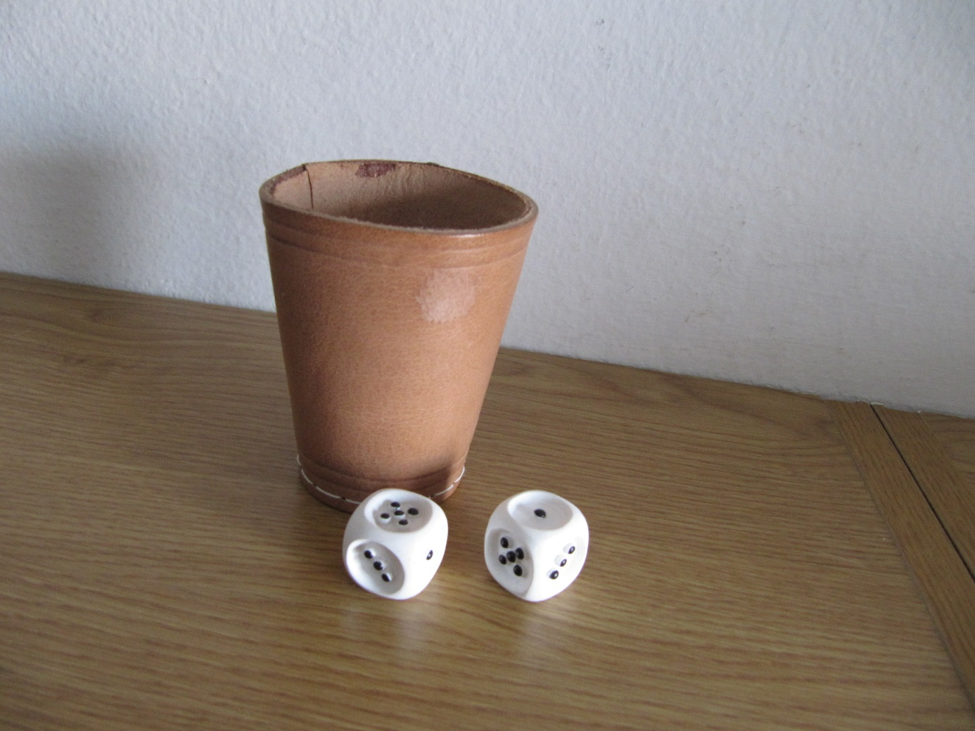

KATEGORIJA: Družabne igre in kocke
PRIPOROČENA STAROSTNA SKUPINA: od 7. leta dalje

OPIS
To je družabna igra s kockami. Cilj igre je, da igralec z metom kock doseže čim več točk. Vsak z lesenimi paličami označuje svoje rezultate na tipni plošči. V sakem krogu mora dodati en vnos. Ko je na vrsti lahko meče kocke največ trikrat in tako skuša izboljšati svoj rezultat.

0170 Dama

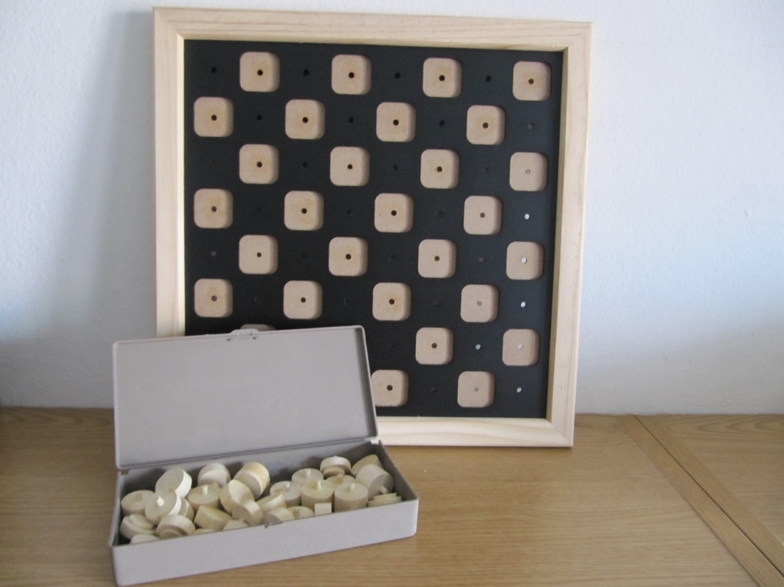

KATEGORIJA: Družabne igre in kocke
PRIPOROČENA STAROSTNA SKUPINA: od 8. leta dalje

OPIS
Dama je abstraktna strateška igra za dva igralca. Igra je prilagojena za slepe tako, da je rob dvignjen od igralne površine. Svetli kvadrati so nižji od temnih. Vsako od 64 kvadratnih polj ima odprtino, ki drži figuro, da se ne premika. Figure se med sabo ločijo po tem, da imajo temne dvignjen zgornji del, vse pa so opremljene z žebljički, ki se vstavijo v odprtino.
Vsak igralec razpostavi 12 figur izbrane barve vsako na drugo temno polje v prve tri vrste na svoji strani. Začne tisti z svetlimi figurami. Potem izmenično premikata vsak po enega svojega možička za eno polje, vedno diagonalno naprej, levo ali desno na naslednje temno polje. Namen igre je ujeti vse nasprotnikove figure ali doseči situacijo, ko nasprotnik ne bo imel več proste poteze. Če je na najbližjem polju nasprotnikov možiček, se ga preskoči in ujame (požre, poje, umakne iz igre). Igra se konča, ko eden od igralcev nima več figur.

0171 Igralne karte

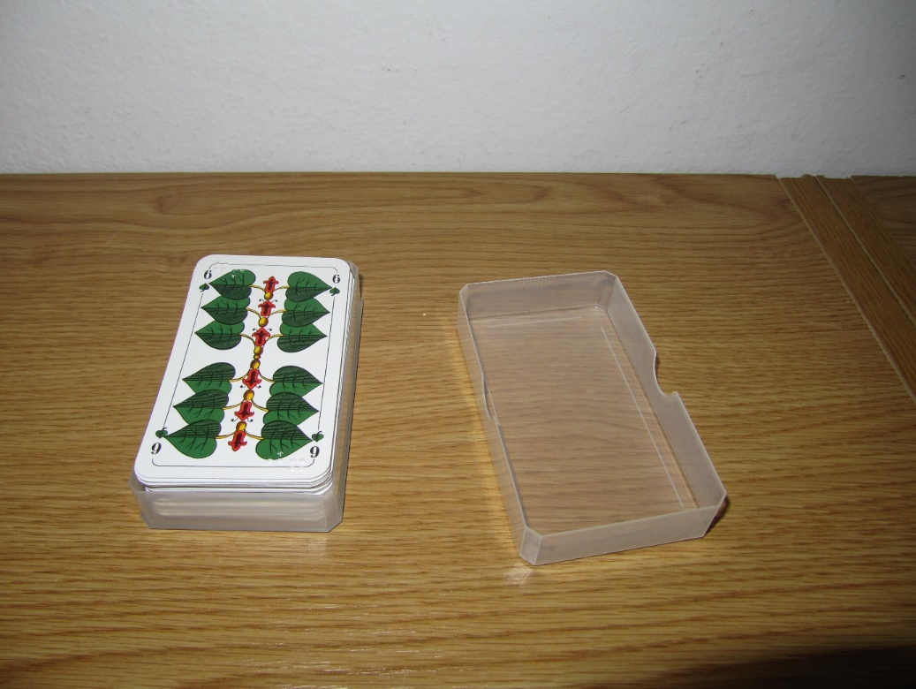

KATEGORIJA: Družabne igre in kocke
PRIPOROČENA STAROSTNA SKUPINA: od 6. leta dalje

OPIS
To so klasične igralne karte z drugačnimi simboli.

0184 Igra Avanti
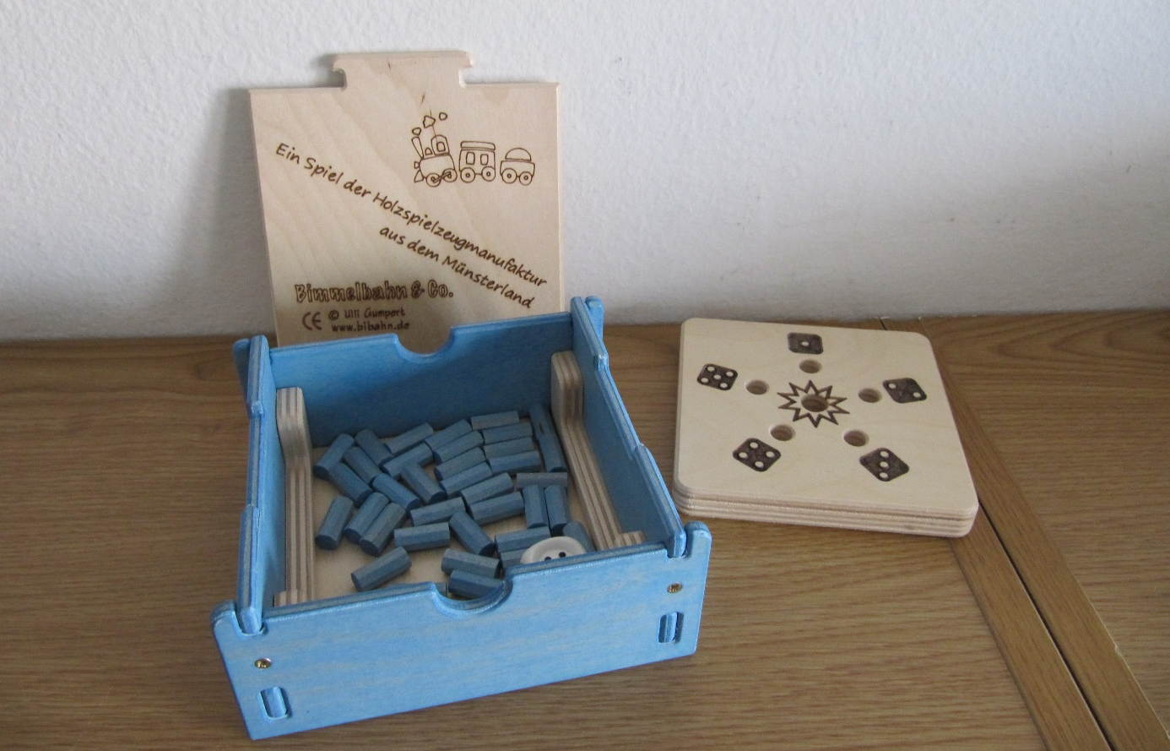

KATEGORIJA: Družabne igre in kocke
PRIPOROČENA STAROSTNA SKUPINA: od 7. leta dalje

OPIS
Igra Avanti je hitra igra za 2 do 6 oseb. Sestavljena je iz lesene škatle s pokrovo na kateri je igralna deska. Na igralni deski je 5 dobro tipnih kock, pred vsako je prostor za vtikanje, na sredini je luknja, ki vodi v notranjost škatle.
Vsak igralec dobi 6 paličic.
V prvem krogu vsak samo enkrat vrže kocko in vtakne eno paličico na mesto, ki ga določi vržena številka. Če je prostor zaseden, mora igralec vtaknjeno paličico vzeti k sebi. Od drugega kroga dalje, lahko vsak meče kocko kolikorkrat hoče, a vsaj enkrat mora. Kocko meče lahko samo tako dolgo, da pride na zaseden prostor. Zmaga, kdor se prvi znebi vseh svojih paličic.

0190 Tabla za človek ne jezi se

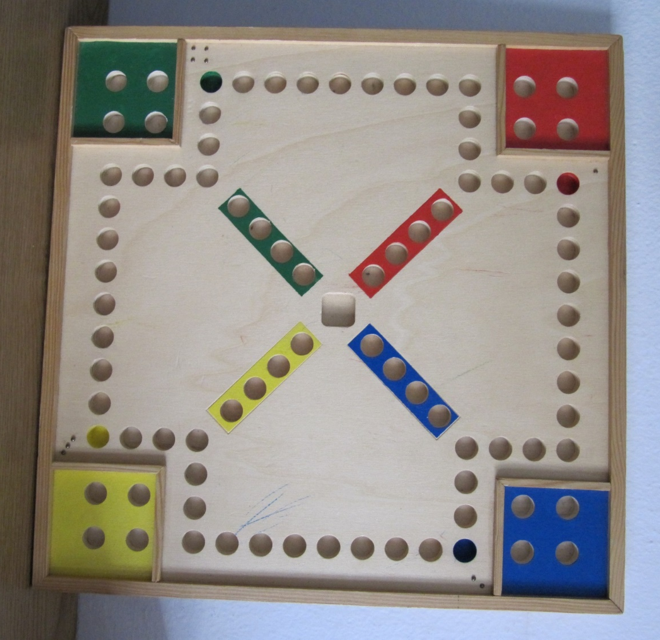

KATEGORIJA: Družabne igre in kocke
PRIPOROČENA STAROSTNA SKUPINA: od 4. leta dalje

OPIS
Igralna deska za priljubljeno družinsko igro ima poglobljena polja, kar omogoča stabilnost figur. Cilj igre je, da vsak igralec svojih 4 figuric poskuša čim prej iz štartnega polja po igralni deski prestaviti s kockanjem v cilj. Istočasno pa na poti izbija nasprotnikove figure, da mora ta začeti znova / nov krog. Zmagovalec je tisti, ki prvi pospravi svoje figurice na cilj / domov. Z domišljijo in ustvarjalnostjo si lahko figure izdelate tudi sami.

0191 Zveneča žoga

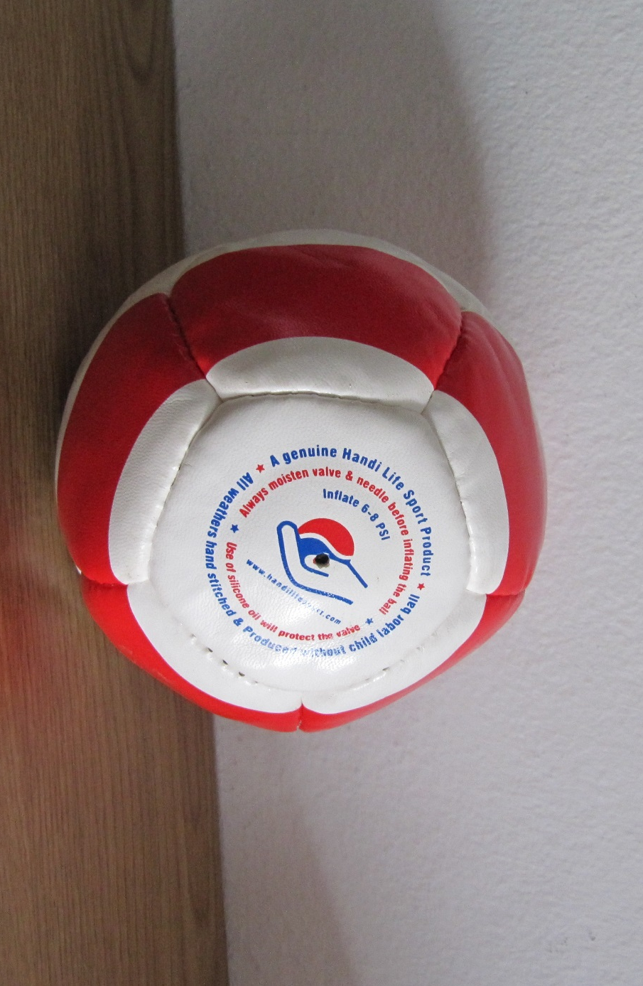

KATEGORIJA: Družabne igre in kocke
PRIPOROČENA STAROSTNA SKUPINA: od 1. leta dalje

OPIS
Obstaja veliko različic žog, ki so primerne tudi za osebe z okvaro vida, saj imajo v notranjosti zvončke ali kamenčke, ki ob tresenju povzročajo zvok. Ta je majhna in lahka, tako da se lahko z njo igrajo že najmlajši.

0203 Didaktična igra s kartami Vprašaj me

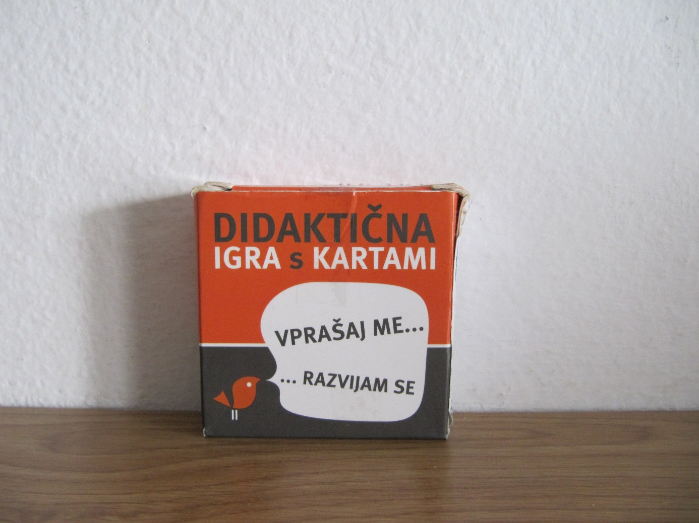

KATEGORIJA: Družabne igre in kocke
PRIPOROČENA STAROSTNA SKUPINA: od 5. leta dalje

OPIS
Karte z vprašanji različnih področjih - uspeh, vztrajnost, pogum, moč, strah, prizadevnost, odgovornost. So odličen pripomoček za poglobljene pogovore o sebi.

0208 Ribolov

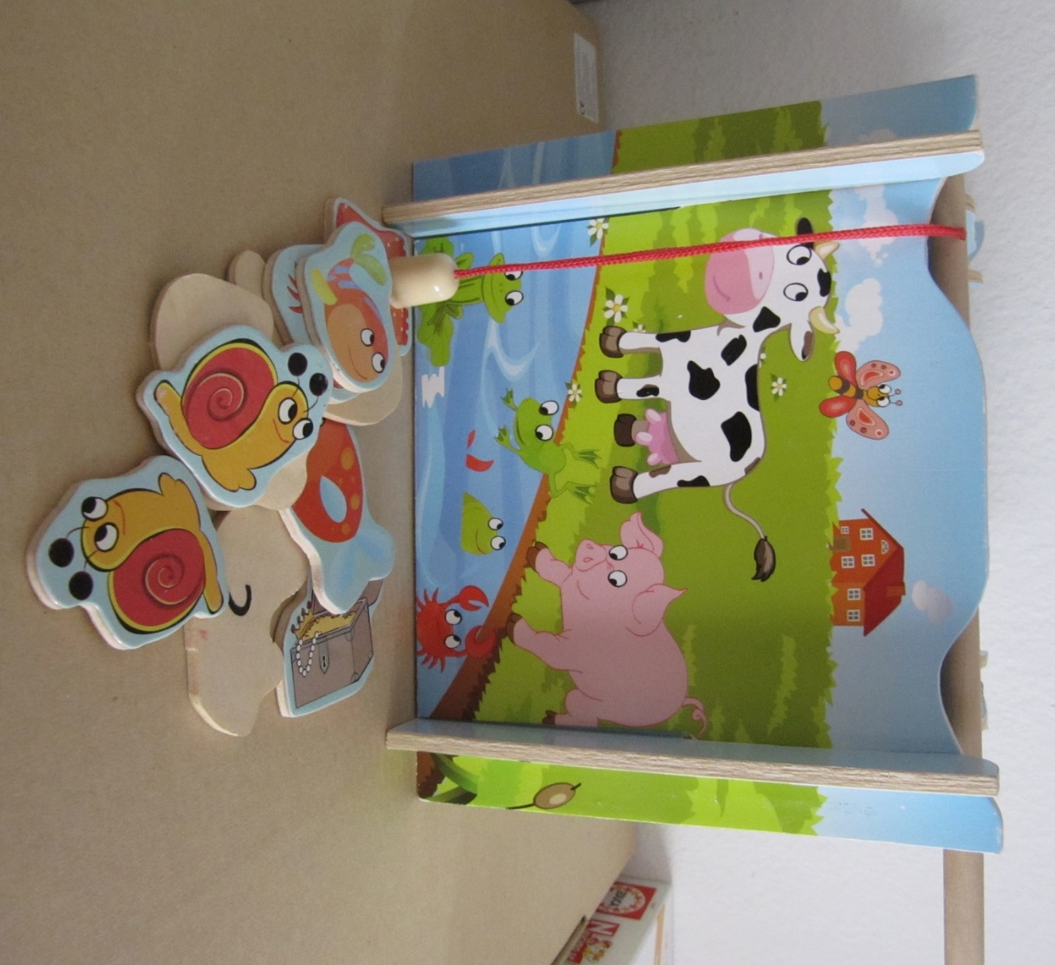

KATEGORIJA: Družabne igre in kocke
PRIPOROČENA STAROSTNA SKUPINA: 3 -5 let

OPIS
Pri tej igri morate najprej stakniti stene ribnika za ribolov. Vanj postavite vse figure. Nato ribiča izmenjaje poskušata ujeti figure s pomočjo magnetne ribiške palice. Pri tem je pomembno, da otroci ne gledajo v ribnik. Figure so označene s številkami, ki se na koncu seštejejo. Kdor je ujel večji seštevek je zmagovalec.

0211 Brainbox – skupno učenje živali

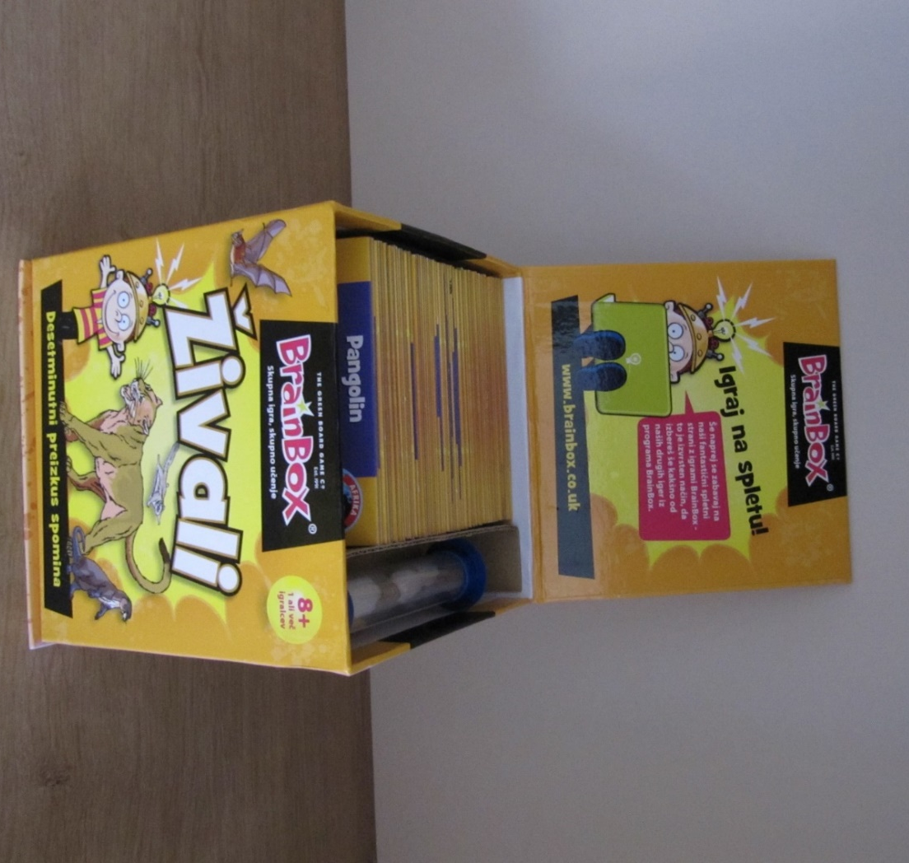

KATEGORIJA: Družabne igre in kocke
PRIPOROČENA STAROSTNA SKUPINA: od 8. leta dalje

OPIS
Igra vsebuje igralne karte z slikami živali in osnovnimi informacijami o njih na eni strani ter vprašanji na drugi strani.
Otrok si mora Dobro ogledati sliko živali v omejenem času, ki ga določa peščena ura in odgovoriti na vprašanje pod zaporedno številko, ki jo določi kocka. . Igro lahko igra posameznik ali več igralcev. Cilj igre je pravilno odgovoriti na vprašanje ter tako zbrati čim več kart. Igralec z največ kartami je zmagovalec.

0212 Logična igra Penta

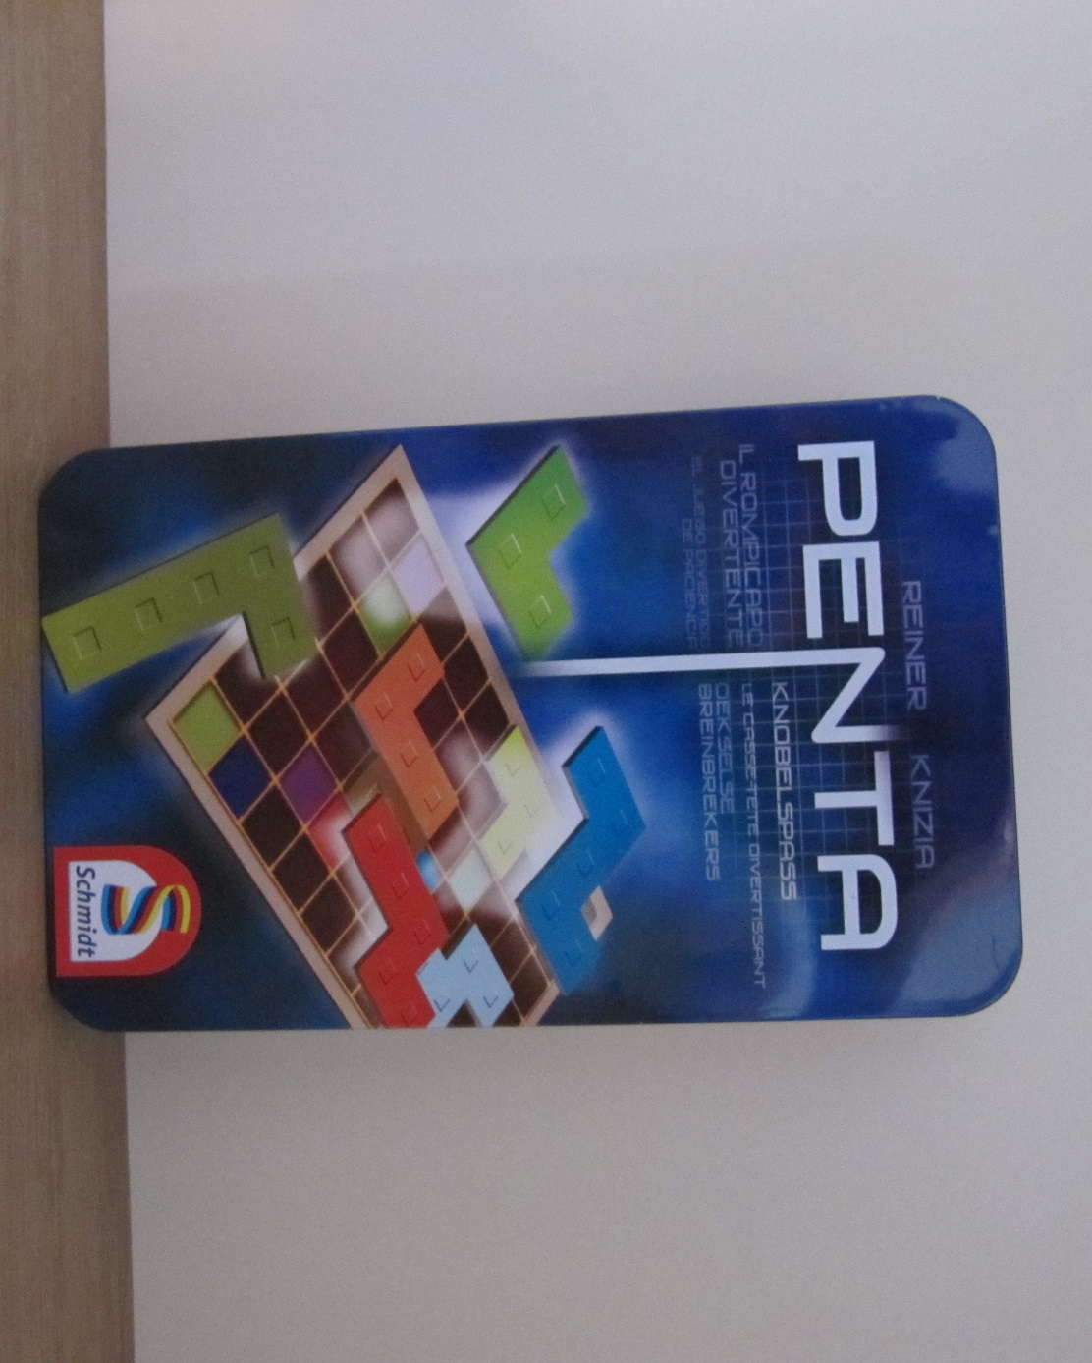

KATEGORIJA: Družabne igre in kcoke
PRIPOROČENA STAROSTNA SKUPINA: od 8. leta dalje

OPIS
Vsebuje različne naloge na karticah in 14 različnih penta delov, ki se razporejajo po obliki in barvi. Nalogo na kartici igralec reši tako, da položi pravilne dele na igralno podlogo v pravilnem razporedu na pravilno barvno polje in istočasno izpolni igralno podlogo.
Igralne podloge so označene po težavnosti, več zvezdic ima, težja je sestavljanka.

0213 Pizza twister

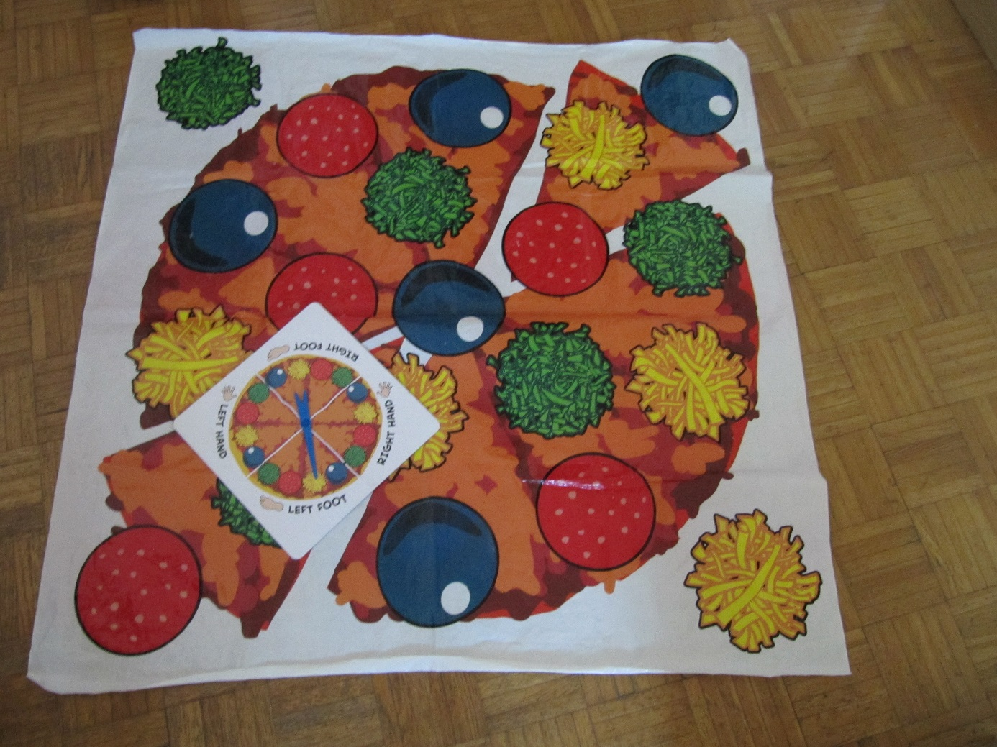

KATEGORIJA: Družabne igre in kocke
PRIPOROČENA STAROSTNA SKUPINA: od 4. leta dalje

OPIS
Twister je zabavna spretnostna igra. Bistvo igre je z rokami ali nogami stopiti na krog trenutno izbrane barve, ki jo določa vrtilni obroč. Cilj je doseči krog določene barve in tako zavzemati vedno bolj zabavne pozicije. Zmaga igralec, ki najdlje ostane na nogah.

0214 Kviz besed

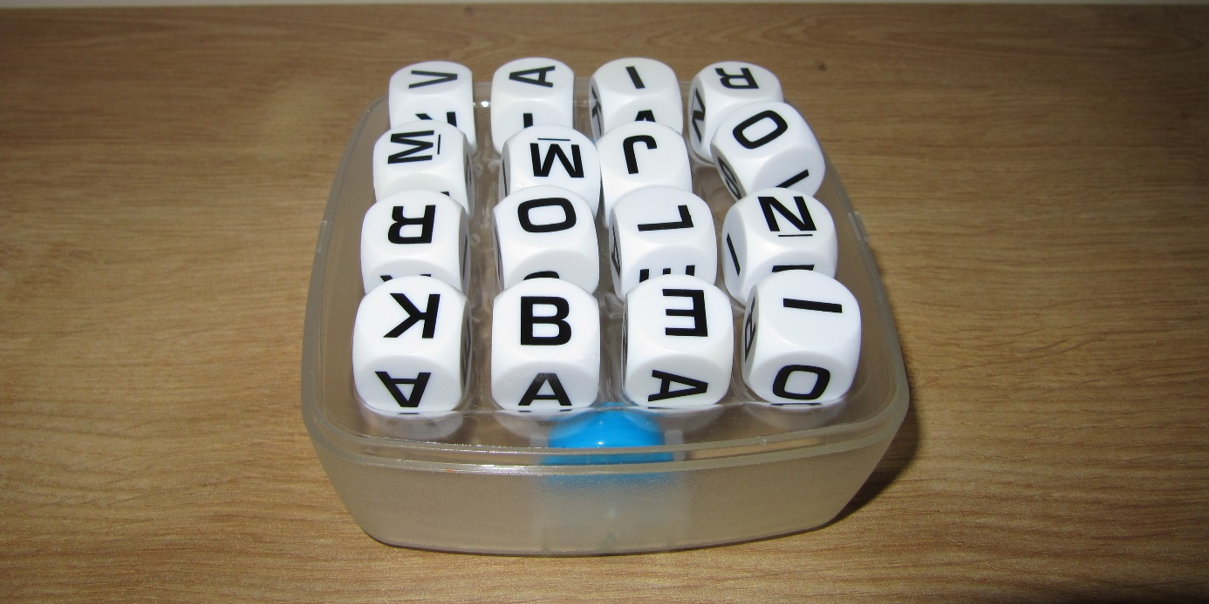

KATEGORIJA: Družabne igre in kocke
PRIPOROČENA STAROSTNA SKUPINA: od 5. leta dalje

OPIS
Komplet sestavlja mreža kock, ki imajo na vsaki ploskvi po eno črko ter peščena ura, ki omejuje čas. V omejenem času mora vsak igralec premešane kocke preobračati tako, da sestavi najdaljšo besedo. Pravila za sestavljanje besed si igralci lahko določijo tudi sami.

